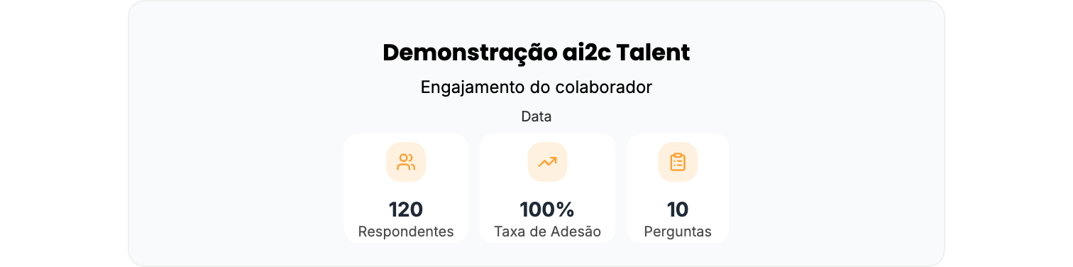

# **Relatório executivo**

## **Sumário executivo**

### **Principais insights**

O engajamento dos funcionários está em risco devido a valores organizacionais fracos e comunicação deficiente, ameaçando a retenção e o desempenho operacional em um mercado de telecomunicações competitivo.

* 22% dos funcionários provavelmente sairão, motivados pela desmotivação, apesar de 76% pretendem ficar, mas se sentem desengajados.
* Valores organizacionais e cultura mostram o maior impacto negativo, afetando 24% dos funcionários e minando a confiança.
* Transparência na comunicação e oportunidades de desenvolvimento de carreira são criticamente fracas, impactando negativamente mais de 11% dos entrevistados em cada aspecto.
* O engajamento varia por unidade: Operações apresenta maior satisfação, enquanto Inovação, Pessoas & Cultura e Comercialização enfrentam grandes lacunas de moral e reconhecimento.

### **Principais implicações**

* O desengajamento persistente aumenta os riscos de rotatividade e perda de talentos críticos em áreas-chave de inovação e comercial.
* Comunicação fraca da liderança e caminhos de carreira pouco claros reduzem a motivação dos funcionários e o alinhamento com os objetivos estratégicos.
* Abordar essas lacunas pode melhorar a retenção, fomentar a inovação e fortalecer o posicionamento competitivo.

### **Pontos de destaque**

* Processos organizacionais.
* Liderança e gestão.
* Reconhecimento e apreciação (levemente positivo).

### **Oportunidades de melhoria**

* Valores organizacionais e cultura.
* Comunicação e transparência.
* Oportunidades de desenvolvimento e carreira.

### **Diretrizes estratégicas**

* Lançar um programa de alinhamento de valores em toda a empresa para reconstruir a confiança e reforçar a cultura.
* Expandir o desenvolvimento profissional e treinamento direcionados, focando nas unidades com desempenho abaixo do esperado.
* Melhorar a transparência na comunicação da liderança com atualizações regulares e sistemas estruturados de reconhecimento.

## **Recomendações**

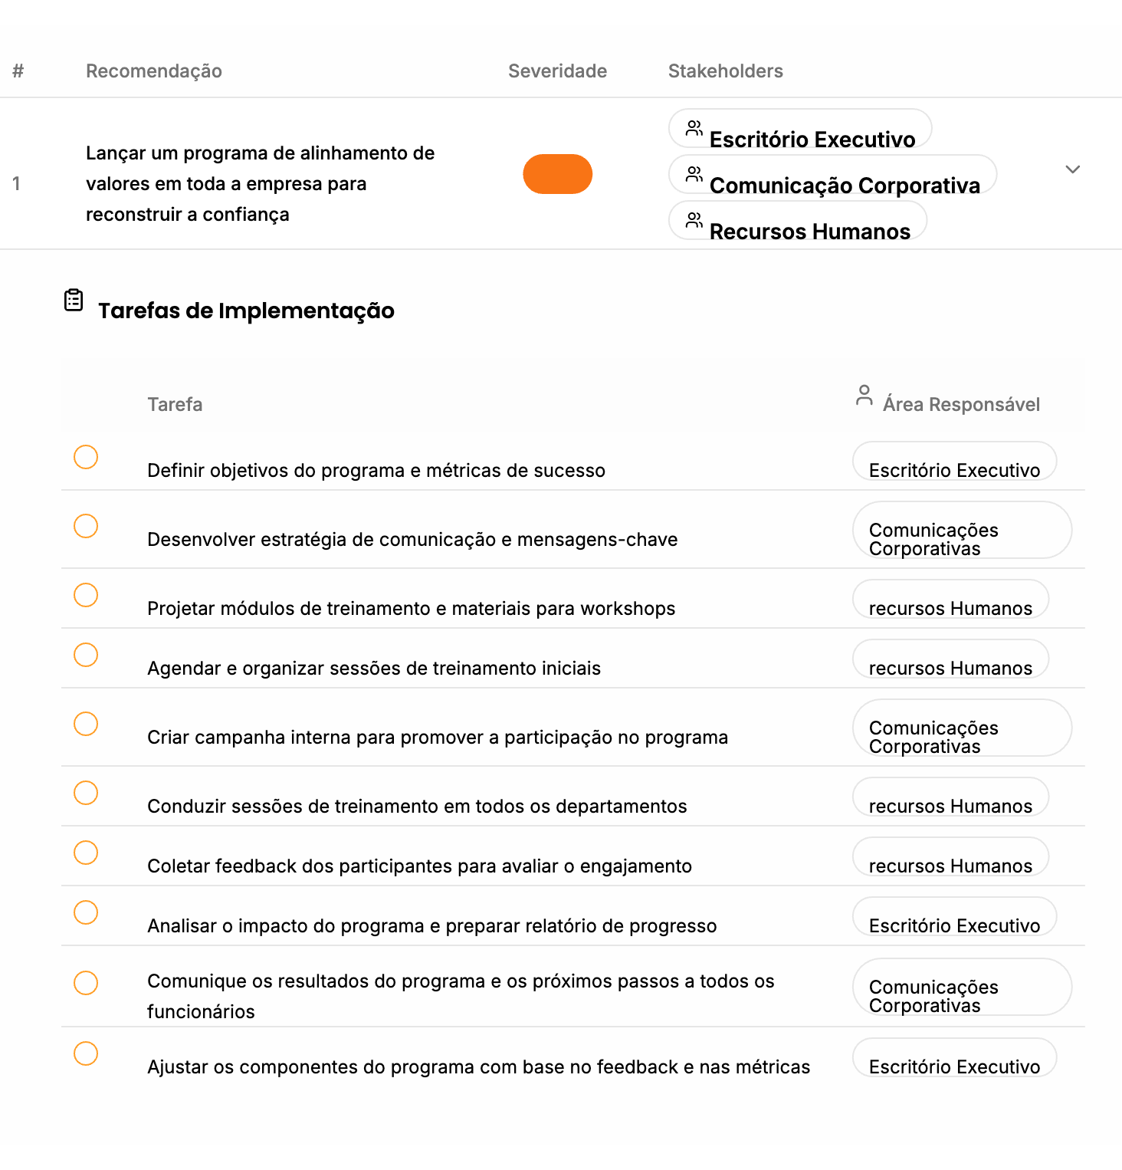

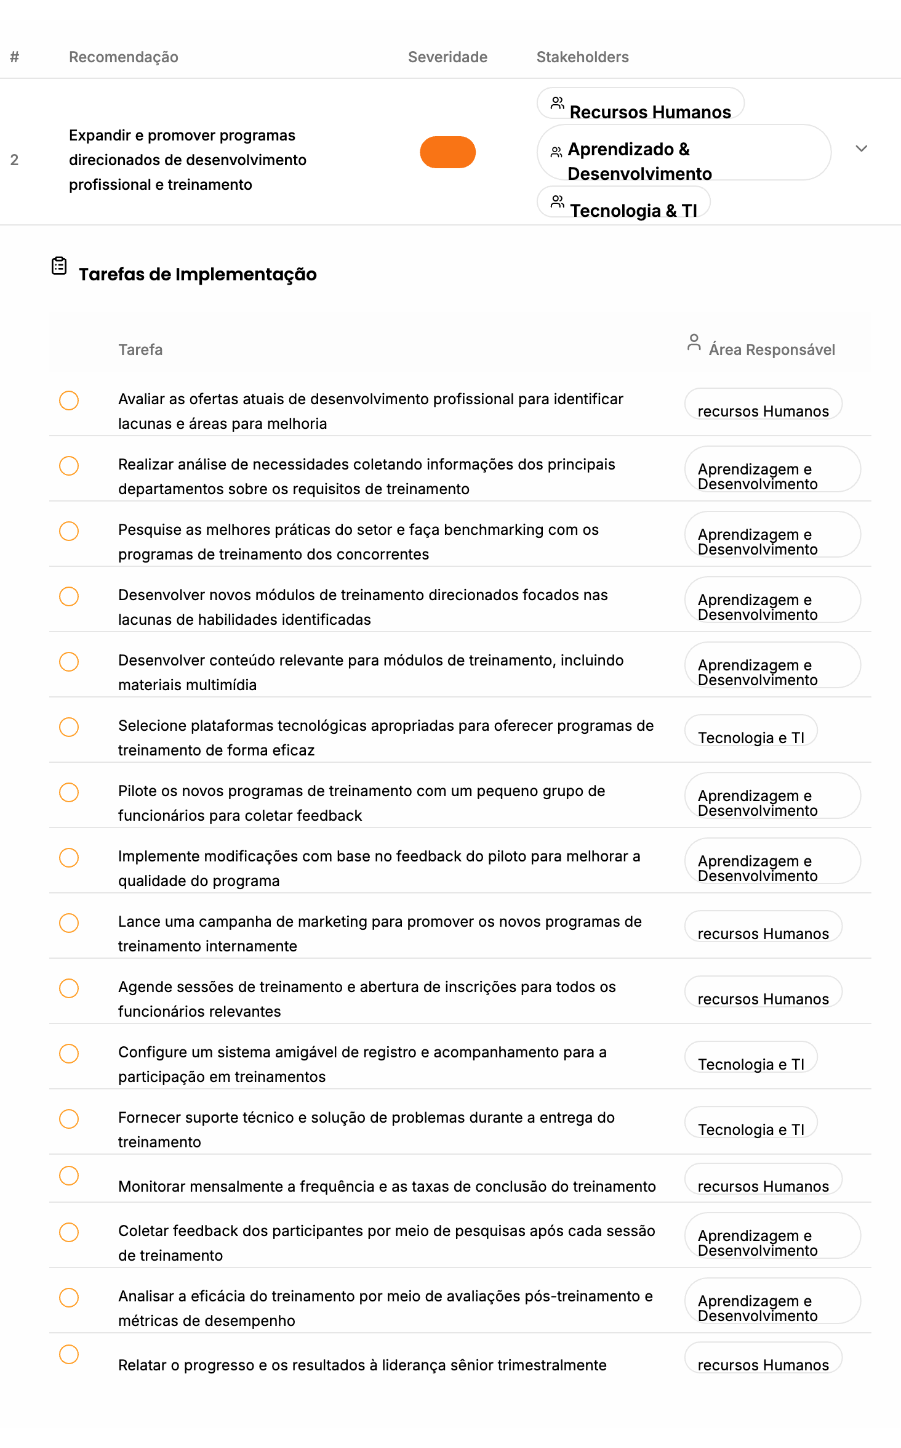

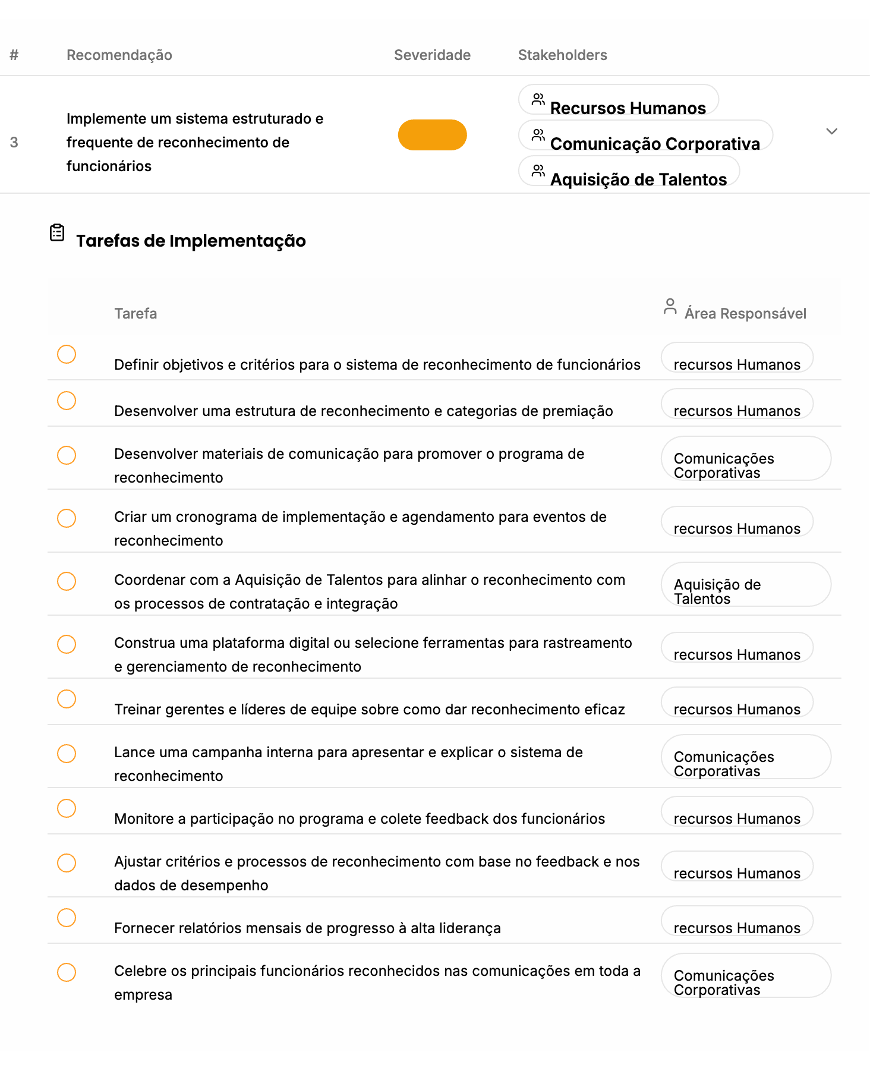

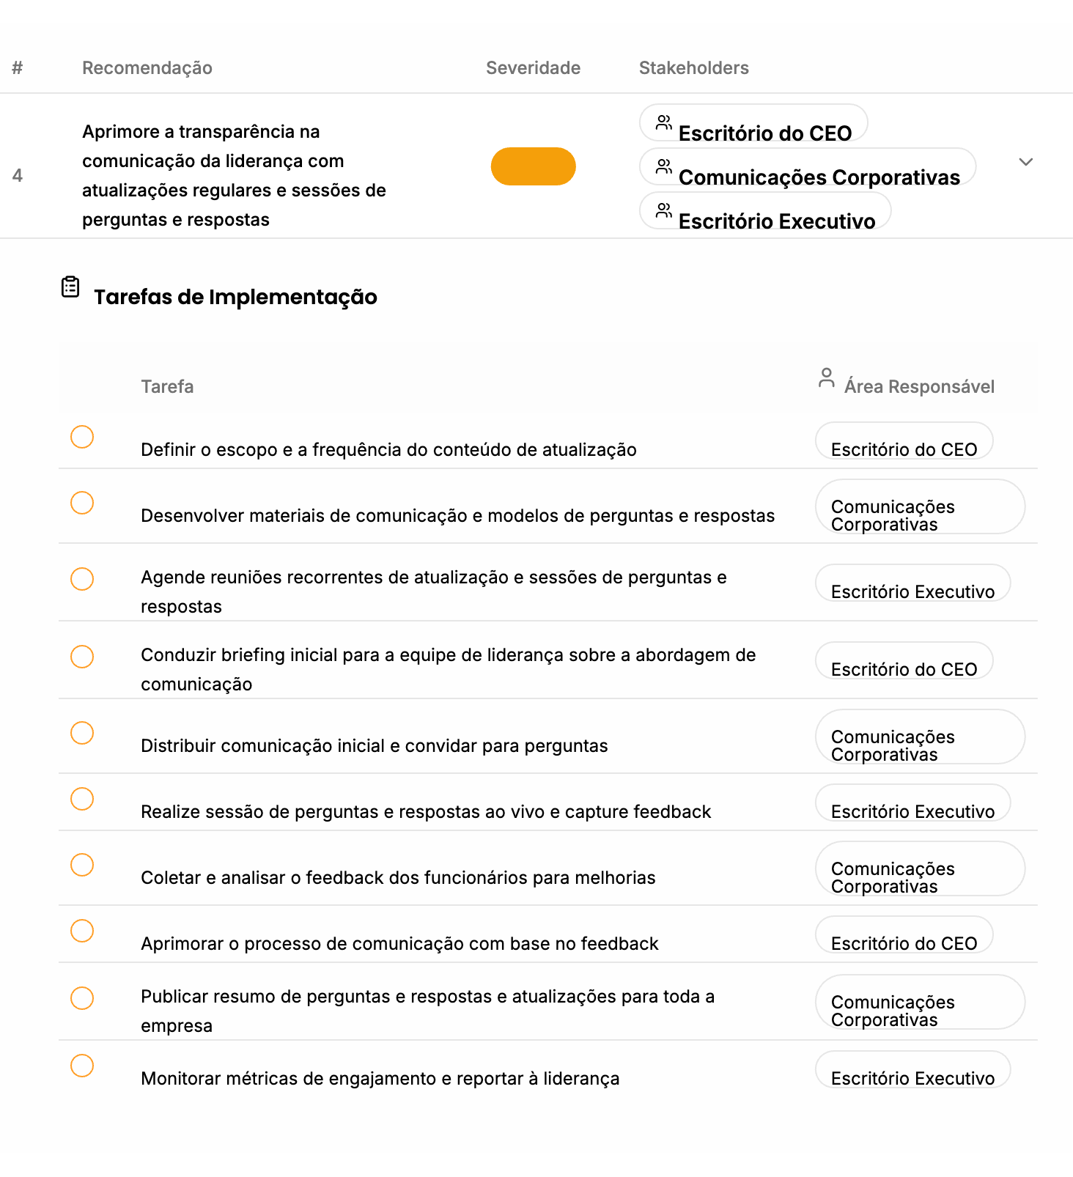

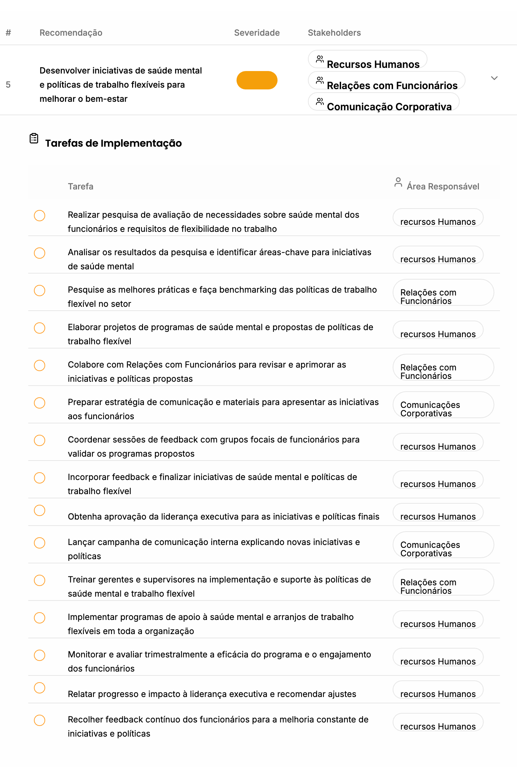

# **Análises de suporte**

## **Análise de sentimento para principais categorias**

O principal ponto crítico na Pesquisa de Clima Organizacional é "valores e cultura organizacionais", com uma pontuação líquida negativa significativa impulsionada por 16,1% de sentimento negativo sobre 24,1% do total de menções.

"Processos organizacionais" surgem como um ponto forte, apresentando uma pontuação líquida positiva apoiada por uma proporção maior de feedback positivo em relação ao negativo.

Para abordar o ponto crítico, o RH deve implementar iniciativas direcionadas para esclarecer e reforçar os valores organizacionais por meio de workshops e campanhas de comunicação interna.

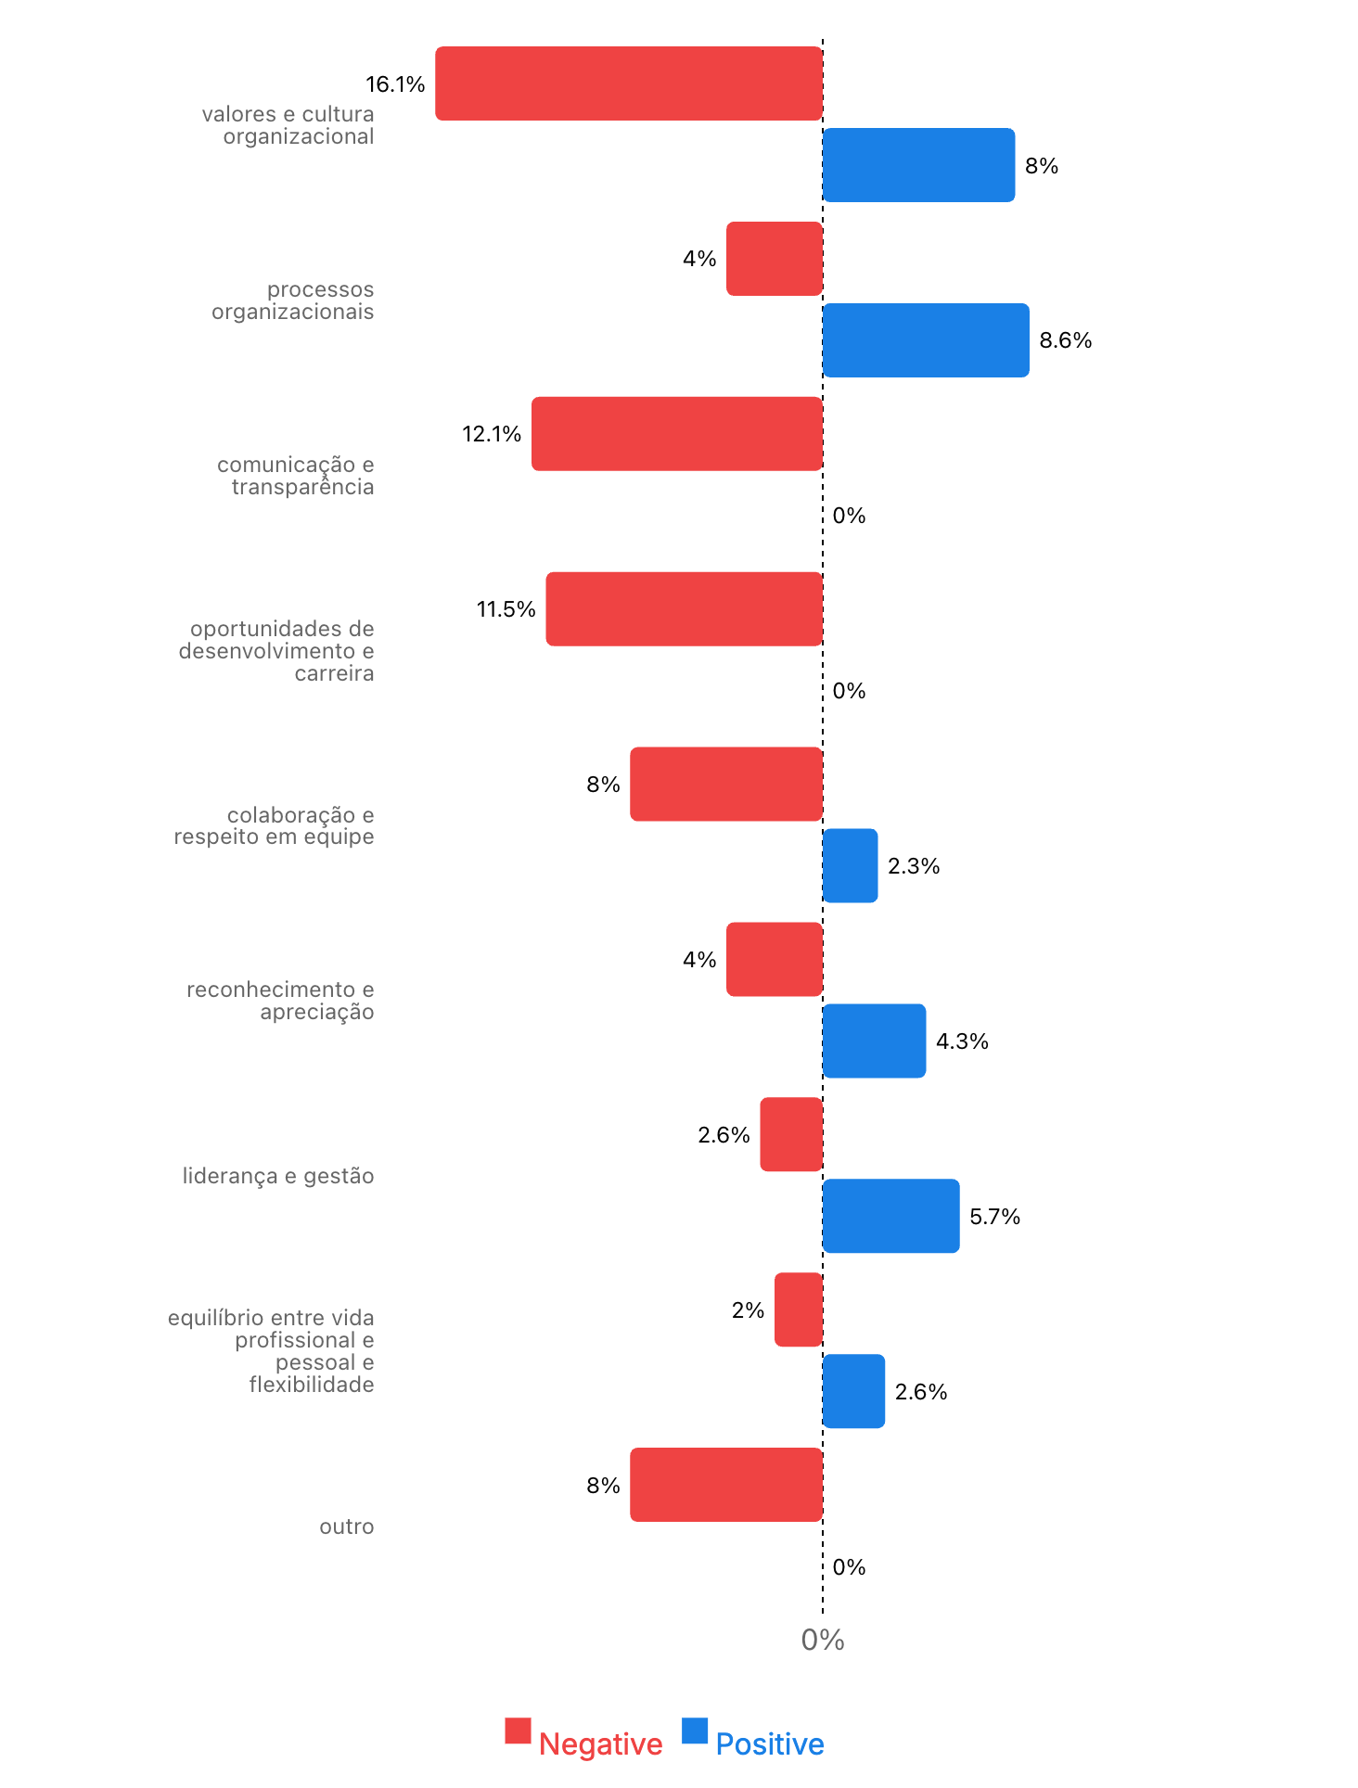

## **Intenção de respondentes**

A grande maioria dos funcionários (75,83%) pretende permanecer, mas se sente desmotivada, indicando um problema significativo de engajamento e moral que pode impactar a produtividade e a retenção se não for tratado.

Além disso, com mais de um quinto (21,67%) provavelmente saindo, há um risco claro de aumento da rotatividade que a empresa deve mitigar por meio de intervenções direcionadas.

As porcentagens muito baixas de funcionários altamente satisfeitos e engajados (apenas 2,5% combinados) destacam uma necessidade urgente de melhorias em reconhecimento, comunicação e iniciativas de desenvolvimento de carreira para promover um clima organizacional mais positivo.

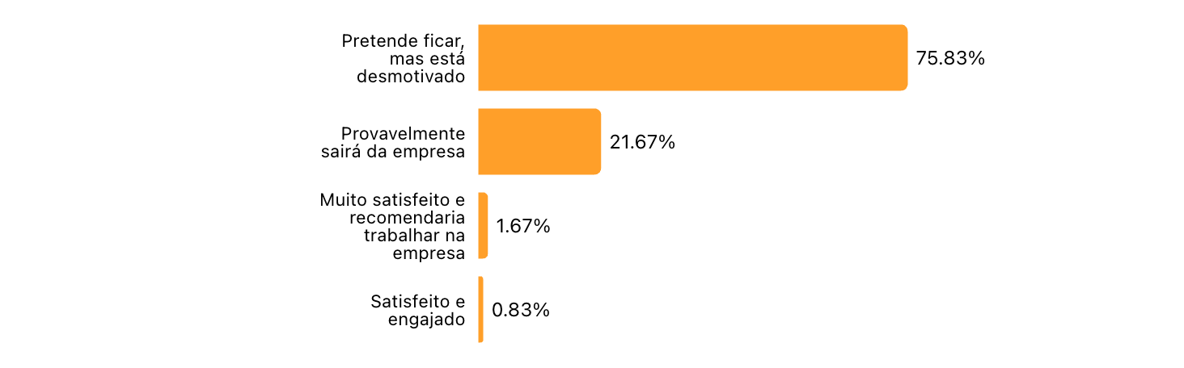

## **Segmentação de respondentes**

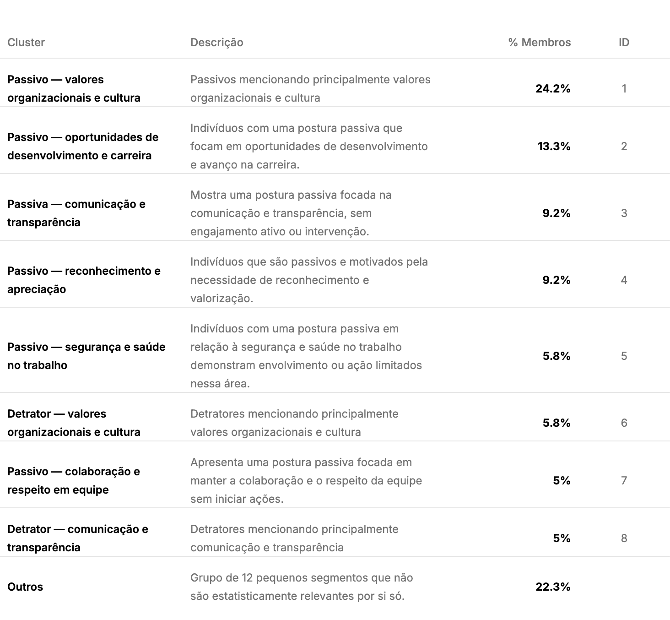

# **Análise por questão**

### **Q1 - Quão satisfeito você está em trabalhar nesta empresa?**

Aproximadamente 47% dos funcionários selecionaram opções na extremidade inferior da escala de satisfação (“Insatisfeito” ou “Muito insatisfeito”), indicando que quase metade da força de trabalho pode ter preocupações que devem ser exploradas por meio de iniciativas de engajamento direcionadas.

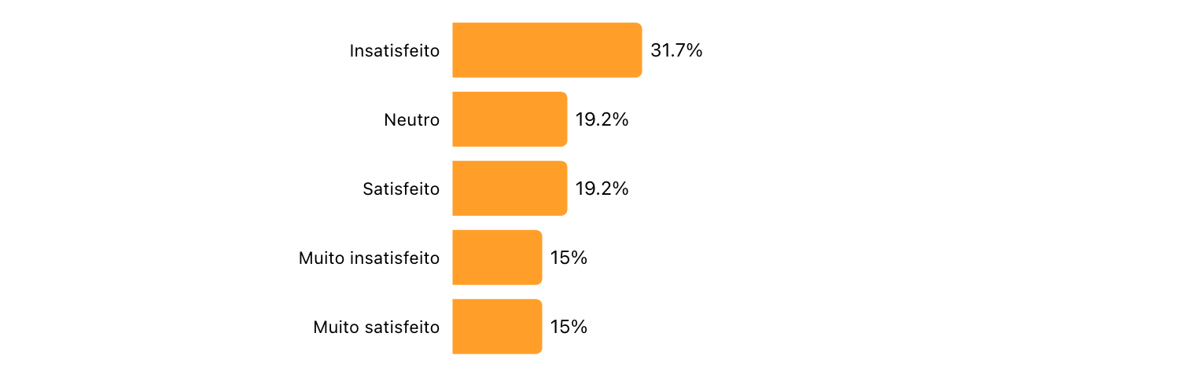

### **Q2 - Você sente que o seu trabalho contribui para um propósito maior?**

Cerca de 37,5% dos funcionários selecionaram "Nunca" ou "Raramente" em relação a sentir que seu trabalho contribui para um propósito maior; considere iniciativas para fortalecer a conexão entre os papéis individuais e a missão da empresa para melhorar o engajamento.

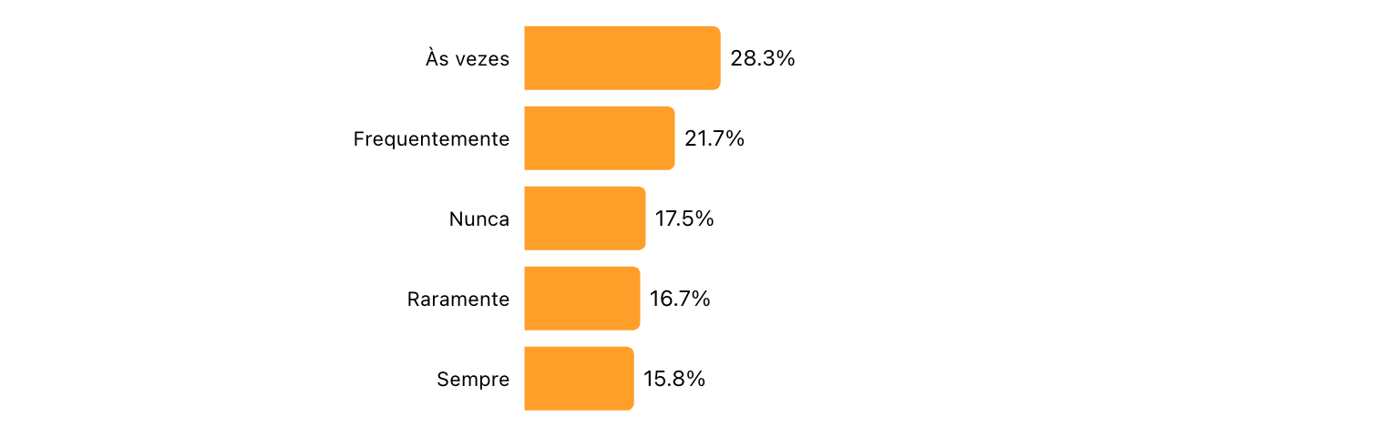

### **Q3 - Com que frequência você se sente reconhecido pelo seu trabalho?**

Cerca de 45 por cento dos funcionários indicaram que se sentem reconhecidos pelo seu trabalho "Nunca" ou "Raramente", sugerindo uma clara oportunidade para aprimorar os programas de reconhecimento.

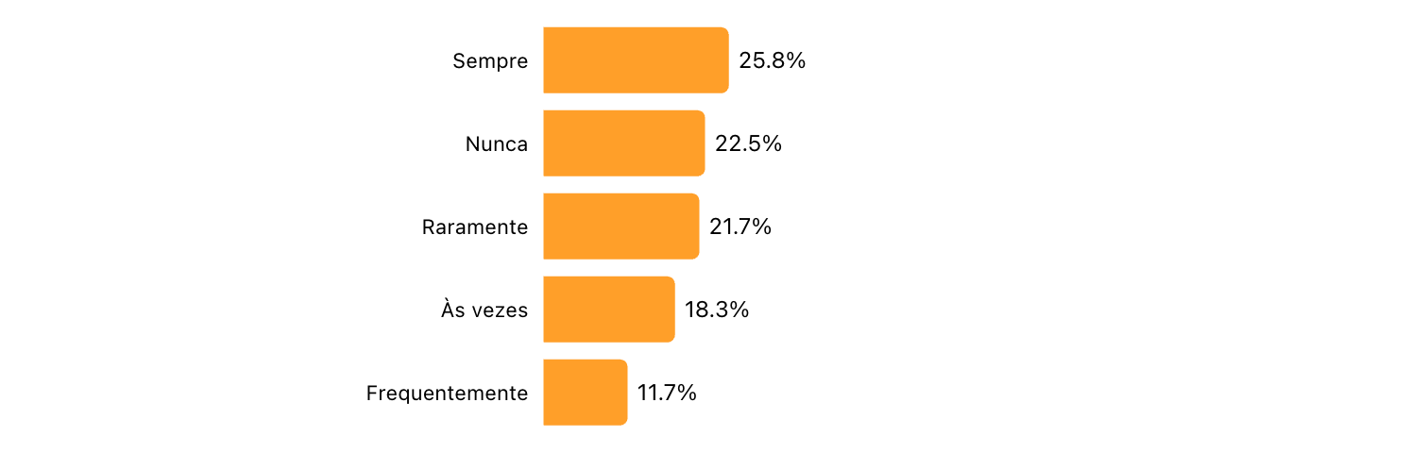

### **Q4 - A empresa oferece oportunidades adequadas para o seu desenvolvimento e crescimento profissional?**

Aproximadamente 43% dos funcionários selecionaram opções na extremidade superior da escala ("Concordo totalmente" ou "Concordo"), enquanto 39% escolheram opções na extremidade inferior ("Discordo totalmente" ou "Discordo"), indicando uma divisão quase igual nas percepções sobre oportunidades de desenvolvimento profissional; considere realizar grupos focais para identificar barreiras e facilitadores específicos para o crescimento dentro da empresa.

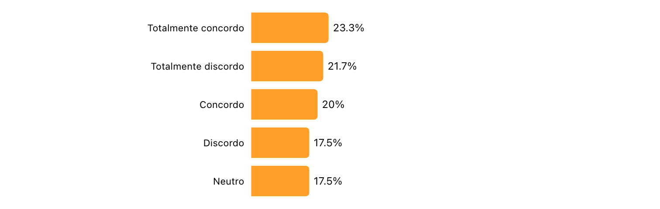

### **Q5 - Como você avalia a clareza e a transparência da comunicação por parte da liderança da empresa?**

As respostas sobre a clareza e transparência da comunicação da liderança da empresa estão distribuídas de forma bastante equilibrada, com um total combinado de 44,1% dos funcionários selecionando opções na extremidade inferior da escala ("Ruim" ou "Terrível") e 44,1% selecionando opções na extremidade superior ("Bom" ou "Excelente").

18,3% avaliaram a comunicação como "Regular", indicando uma percepção moderada.

Para melhorar o engajamento, concentre-se em abordar preocupações específicas levantadas pelos aproximadamente 42% dos funcionários que percebem a comunicação de forma negativa.



### **Q6 - Você se sente à vontade para expressar suas ideias e opiniões ao seu gestor direto?**

Aproximadamente 40% dos funcionários selecionaram "Nunca" ou "Raramente" confortáveis em expressar ideias ao seu gerente direto, indicando uma oportunidade significativa para melhorar os canais de comunicação aberta entre gerentes e suas equipes.

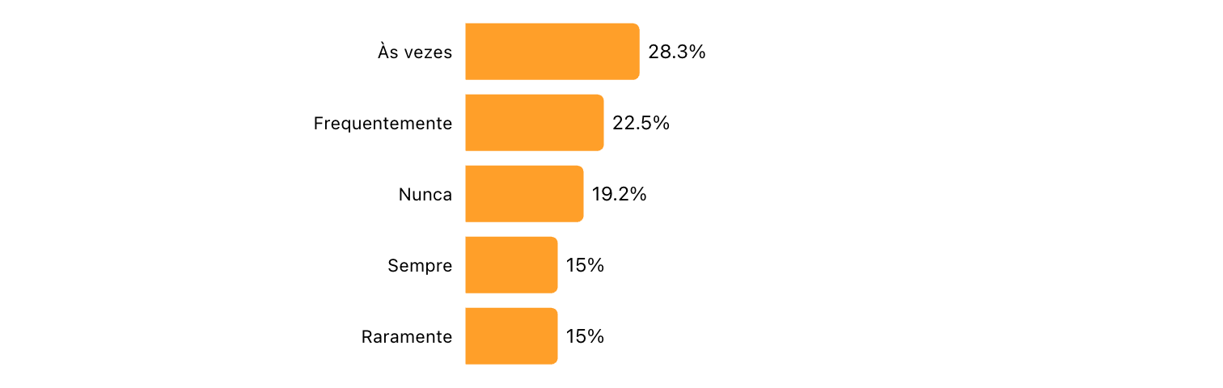

### **Q7 - Quais valores você considera mais presentes na cultura da empresa?**

Cerca de 21% dos funcionários identificam a orientação para resultados como o valor mais presente na cultura da empresa, seguida de perto pela responsabilidade ambiental com 20%; para fortalecer o engajamento, considere iniciativas direcionadas que vinculem esses valores às práticas diárias de trabalho.

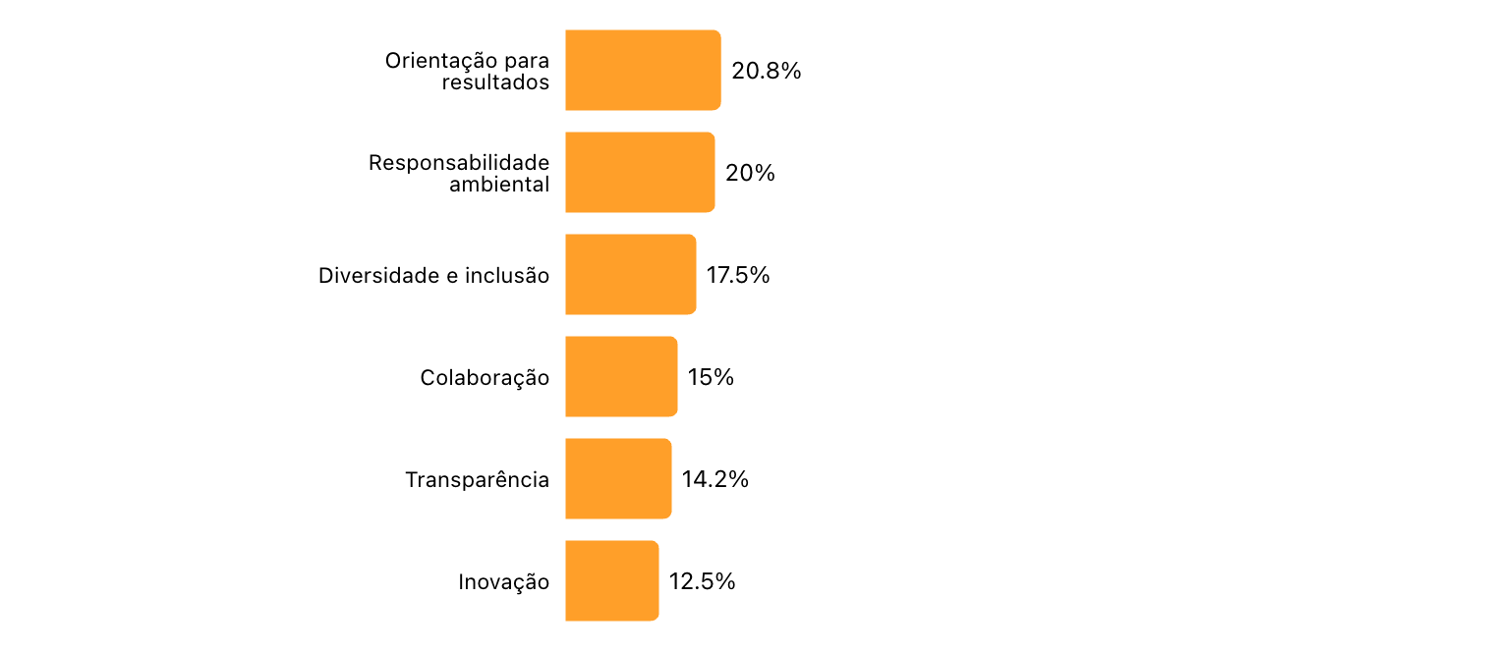

### **Q8 - Como você avalia seu equilíbrio entre vida pessoal e profissional?**

Aproximadamente 41% dos funcionários avaliaram seu equilíbrio entre vida profissional e pessoal na extremidade inferior da escala ("Ruim" ou "Terrível"), indicando a necessidade de explorar intervenções direcionadas, como horários flexíveis ou ajustes na carga de trabalho, para melhorar o bem-estar dos funcionários.



### **Q9 - Você sente orgulho em dizer que trabalha nesta empresa?**

A distribuição mostra que 43% dos funcionários selecionaram opções na extremidade superior da escala ("Sempre" ou "Frequentemente"), enquanto 40,8% escolheram opções na extremidade inferior ("Raramente" ou "Nunca"); a empresa deve investigar os fatores que influenciam o orgulho no trabalho e direcionar iniciativas para abordar as preocupações dos quase 41% que expressam baixo orgulho.

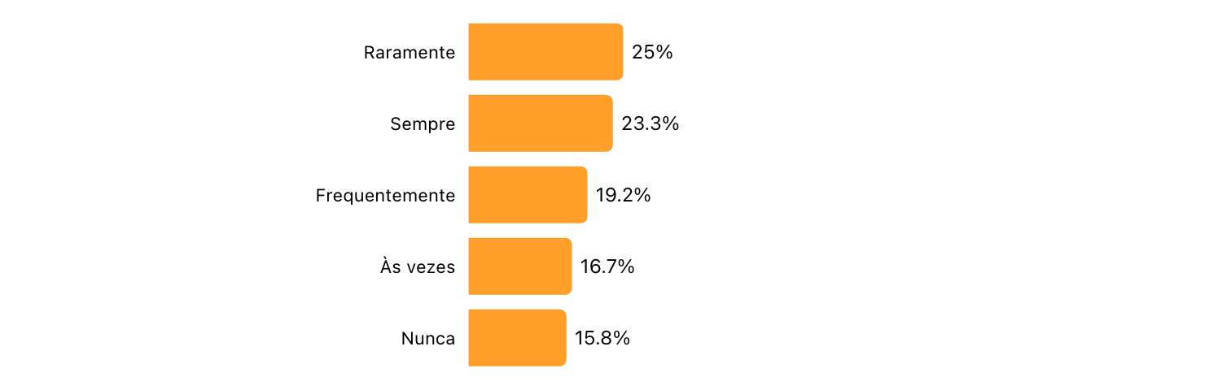

### **Q10 - O que você sugeriria para melhorar o engajamento dos colaboradores na empresa?**

A pesquisa revela que quase metade dos funcionários expressa sentimentos negativos principalmente sobre os valores e a cultura organizacional, as oportunidades de desenvolvimento e a transparência na comunicação, indicando que melhorias direcionadas no alinhamento dos valores da empresa, nos programas de crescimento profissional e na comunicação interna poderiam aumentar significativamente o engajamento dos funcionários no contexto das telecomunicações.

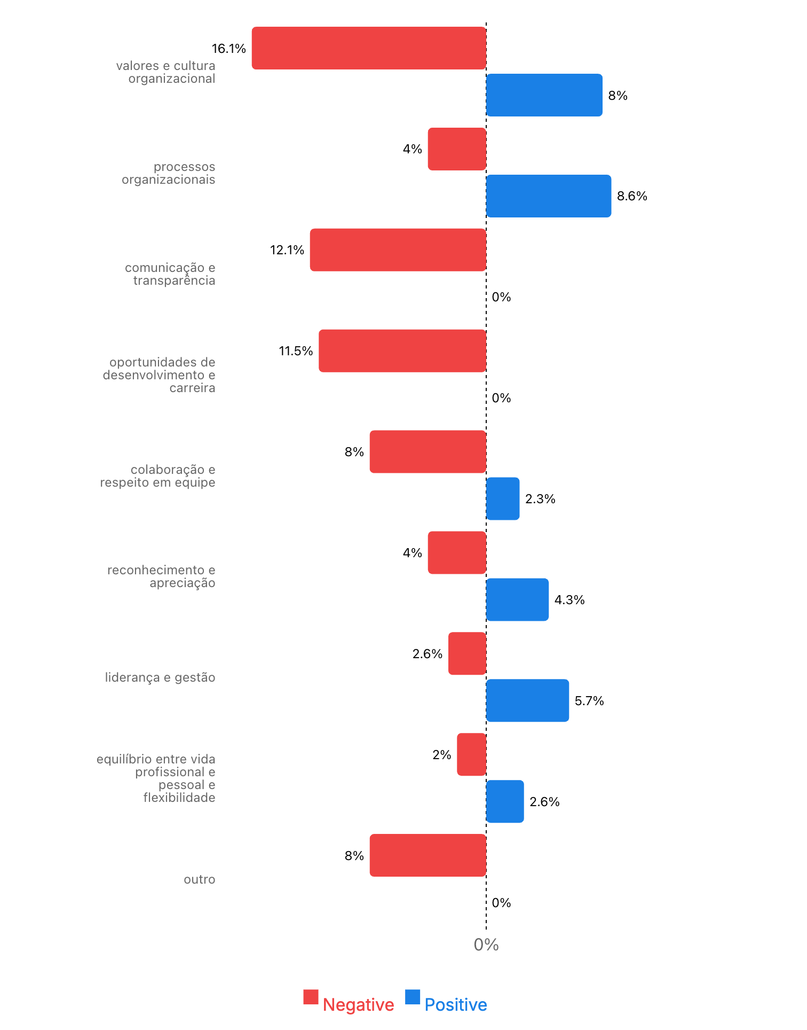

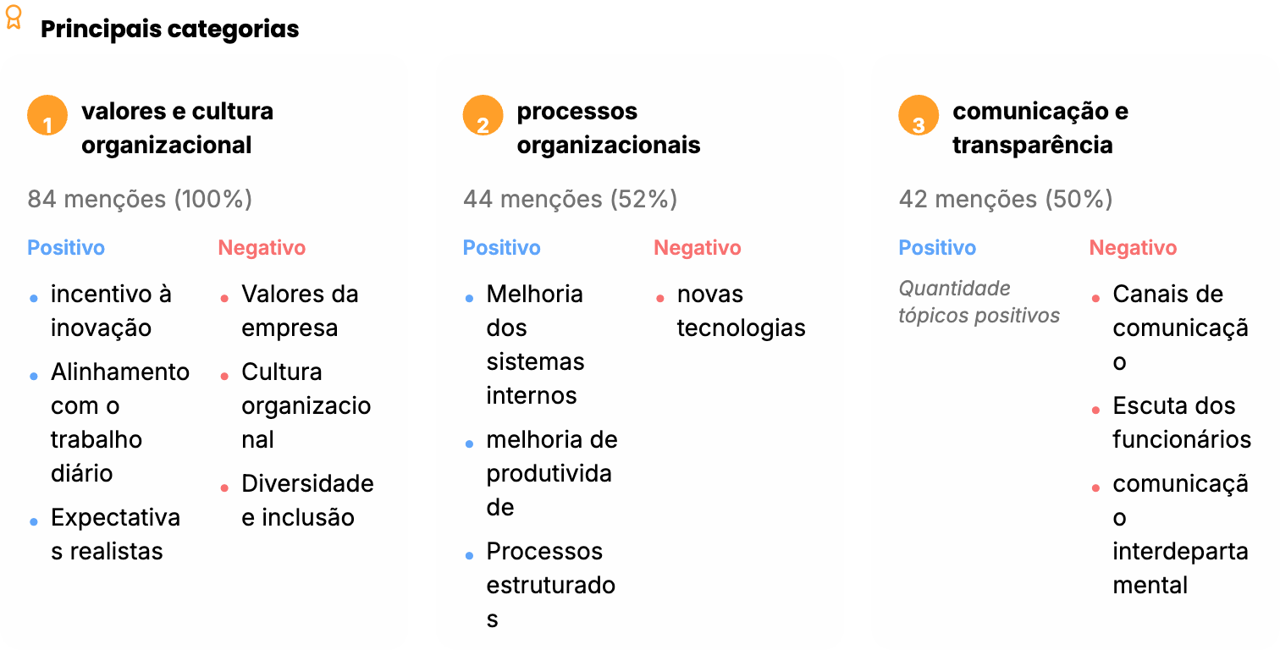

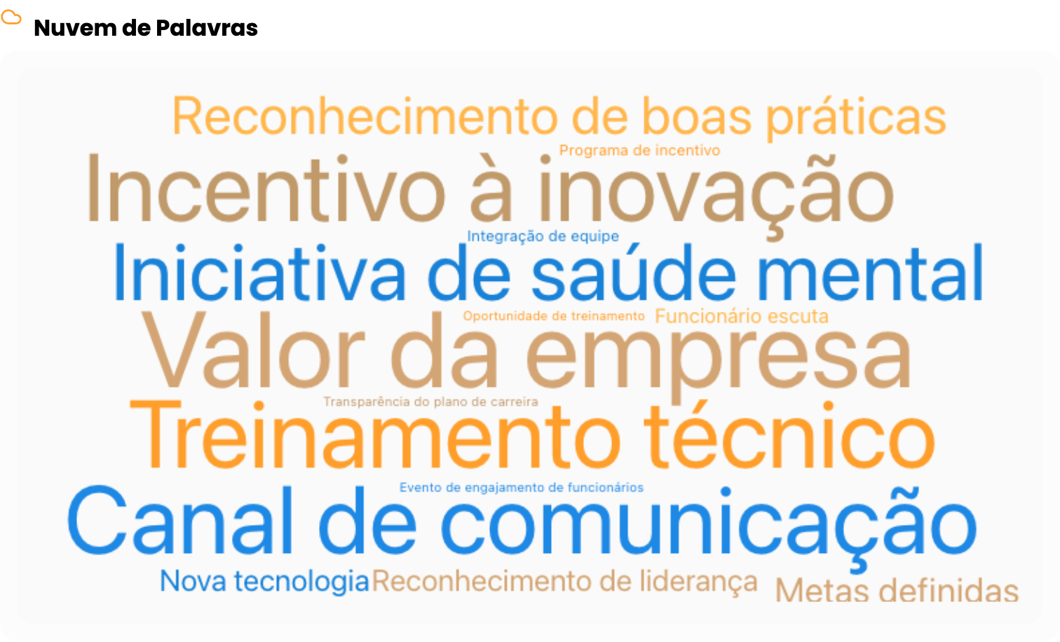

# **Análise por atributos**

## **Unidade organizacional**

### **Sumário**

O engajamento dos funcionários varia significativamente entre as unidades organizacionais, com a Vice-Presidência de Operações demonstrando engajamento relativamente forte por meio de maior satisfação, reconhecimento e orgulho, enquanto as Vice-Presidências de Inovação, Pessoas e Cultura, e Comercialização revelam lacunas críticas em reconhecimento, comunicação e clima organizacional que prejudicam o moral.

As intervenções direcionadas devem focar em aprimorar a transparência da liderança, práticas consistentes de reconhecimento e oportunidades de desenvolvimento profissional personalizadas — particularmente em Inovação, Engenharia e Comercialização — para enfrentar a insatisfação e aumentar o alinhamento com os valores da empresa, como inovação e orientação para resultados.

Fortalecer a comunicação interna e reforçar uma cultura de confiança e inclusividade será essencial para melhorar o orgulho e o engajamento dos funcionários, promovendo assim um clima organizacional mais positivo, adaptado às demandas dinâmicas da indústria de telecomunicações.

### **Distribuição dos respondentes**

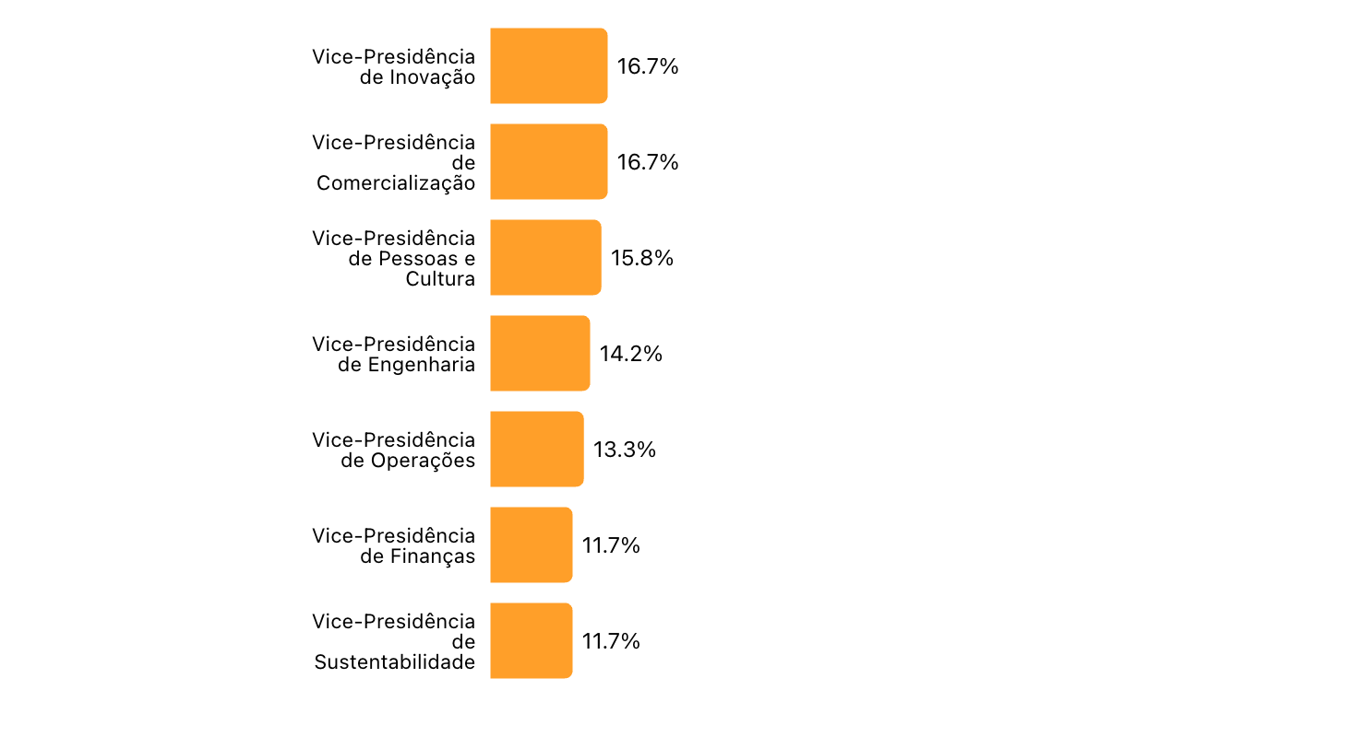

### **Quão satisfeito você está em trabalhar nesta empresa?**

### **Sumário**

A Vice-Presidência de Inovação apresenta o maior nível de insatisfação (45%) e satisfação muito baixa (20%), indicando desafios significativos de engajamento dos funcionários nessa área crítica para a inovação em telecomunicações.

Por outro lado, a Vice-Presidência de Operações mostra um sentimento comparativamente equilibrado, com 50% combinados de satisfeitos ou muito satisfeitos, sugerindo um engajamento mais forte nas funções operacionais.

A alta insatisfação na Vice-Presidência de Pessoas e Cultura (31,6% insatisfeitos e 26,3% muito insatisfeitos) é preocupante, dado seu papel em fomentar a cultura no ambiente de trabalho, destacando a necessidade urgente de intervenções direcionadas para melhorar o clima organizacional nessa área.

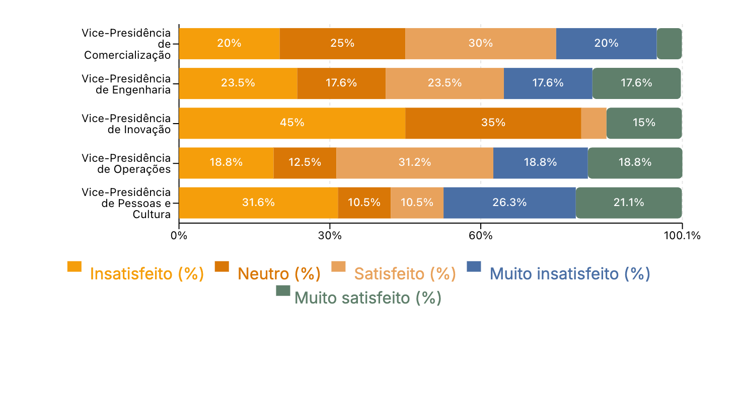

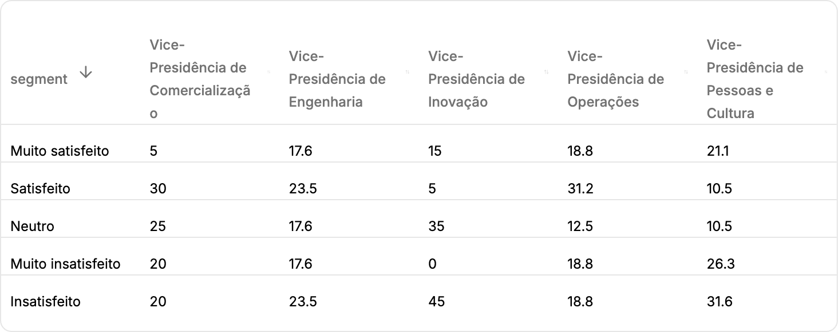

### **Com que frequência você se sente reconhecido pelo seu trabalho?**

### **Sumário**

A Vice-Presidência de Operações apresenta o mais alto nível de reconhecimento dos funcionários, com 62,5% respondendo "Sempre", indicando forte engajamento nesta unidade.

Por outro lado, a Vice-Presidência de Pessoas e Cultura tem os níveis mais baixos de reconhecimento, com 31,6% respondendo "Nunca" se sentindo reconhecidos, destacando uma área significativa para melhoria.

Unidades como Inovação e Comercialização exibem sentimentos mistos, com percentuais mais altos de "Raramente" e "Às vezes", sugerindo práticas de reconhecimento inconsistentes que afetam o engajamento geral dos funcionários.

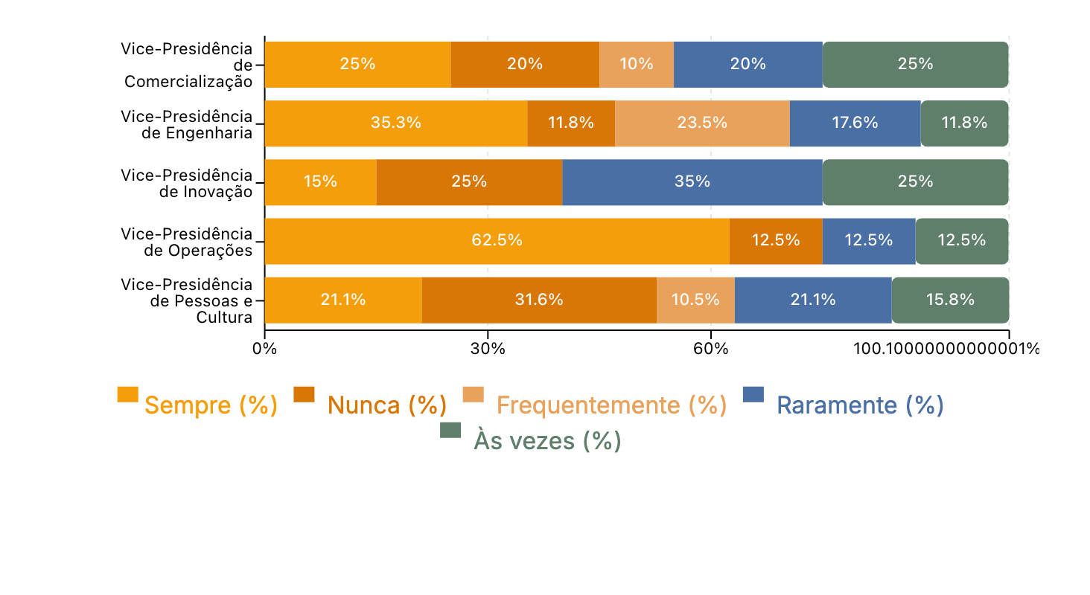

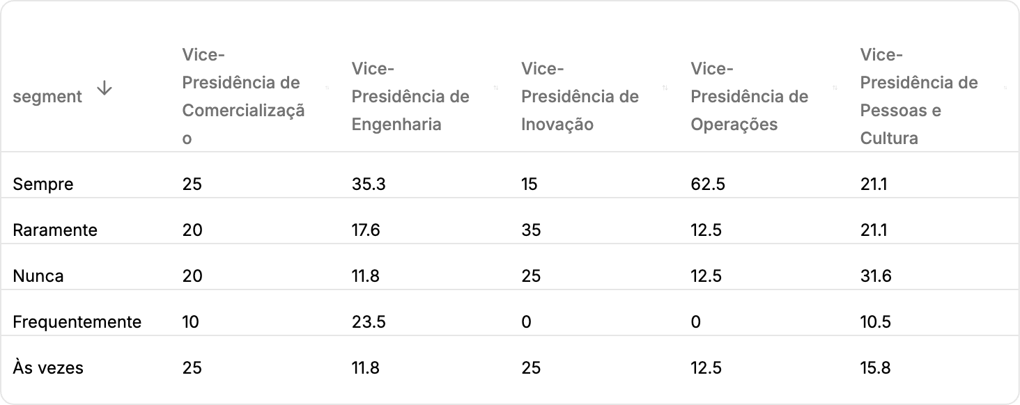

### **A empresa oferece oportunidades adequadas para o seu desenvolvimento e crescimento profissional?**

### **Sumário**

A Vice-Presidência de Pessoas e Cultura apresenta o maior sentimento positivo em relação às oportunidades de desenvolvimento profissional, com mais de 50% dos colaboradores concordando ou concordando totalmente, indicando um engajamento mais forte nessa unidade.

Por outro lado, as Vice-Presidências de Engenharia, Operações e Comercialização têm uma parcela significativa de colaboradores que discordam totalmente ou discordam, refletindo insatisfação notável e possíveis lacunas nos programas de desenvolvimento.

Essa disparidade sugere que a empresa deve priorizar intervenções personalizadas nessas unidades para aprimorar as oportunidades de crescimento e o engajamento geral dos colaboradores.

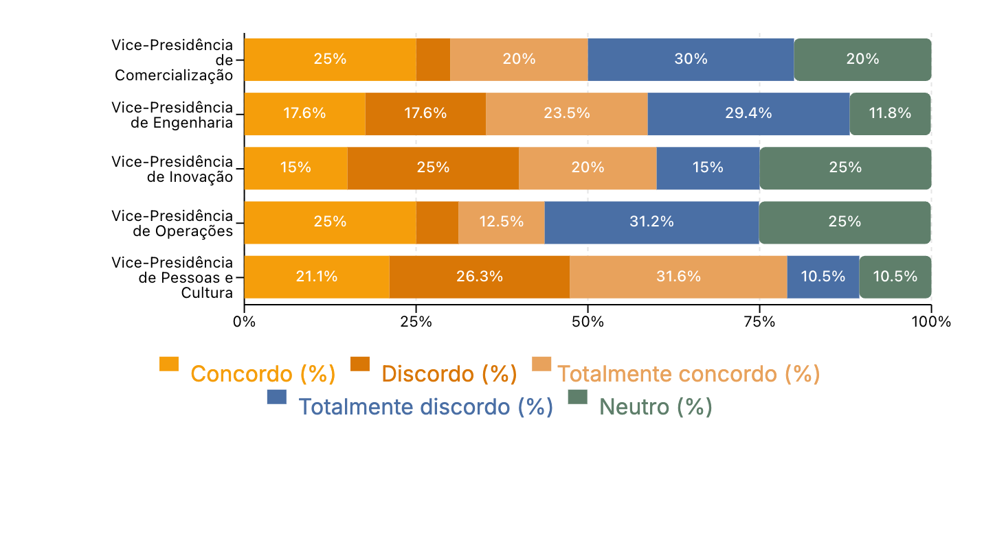

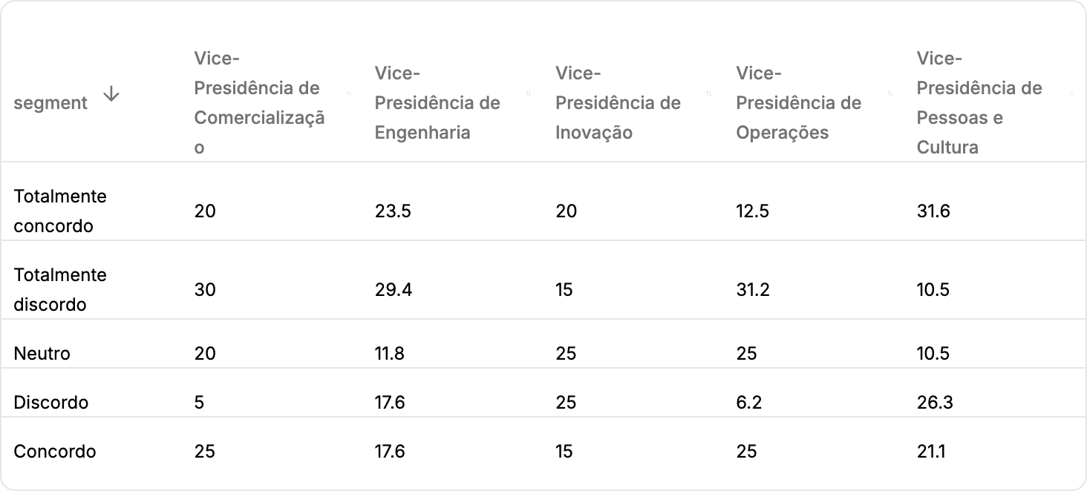

### **Quais valores você considera mais presentes na cultura da empresa?**

### **Sumário**

Os dados revelam que a Orientação para Resultados é fortemente enfatizada nas Vice-Presidências de Engenharia, Operações e Pessoas e Cultura, indicando uma cultura orientada para desempenho nessas unidades que pode ser aproveitada para aumentar o engajamento dos funcionários por meio do alinhamento de metas.

Por outro lado, Responsabilidade Ambiental e Diversidade e Inclusão são mais reconhecidas na Vice-Presidência de Inovação e Engenharia, sugerindo que essas unidades priorizam sustentabilidade e valores inclusivos, o que pode aumentar o engajamento ao promover um senso de propósito e pertencimento.

A ênfase relativamente baixa na Transparência, especialmente na Vice-Presidência de Pessoas e Cultura, sinaliza uma área potencial para melhoria a fim de fortalecer a confiança e a comunicação aberta, fatores críticos para melhorar o clima organizacional e o engajamento dos funcionários.

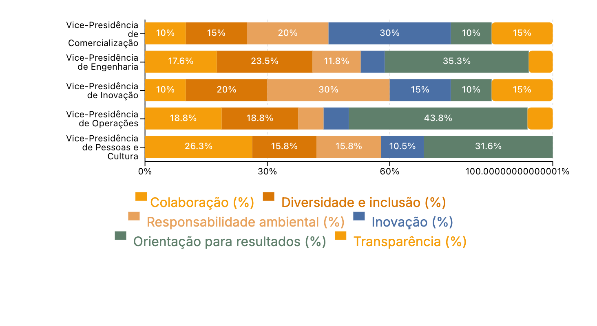

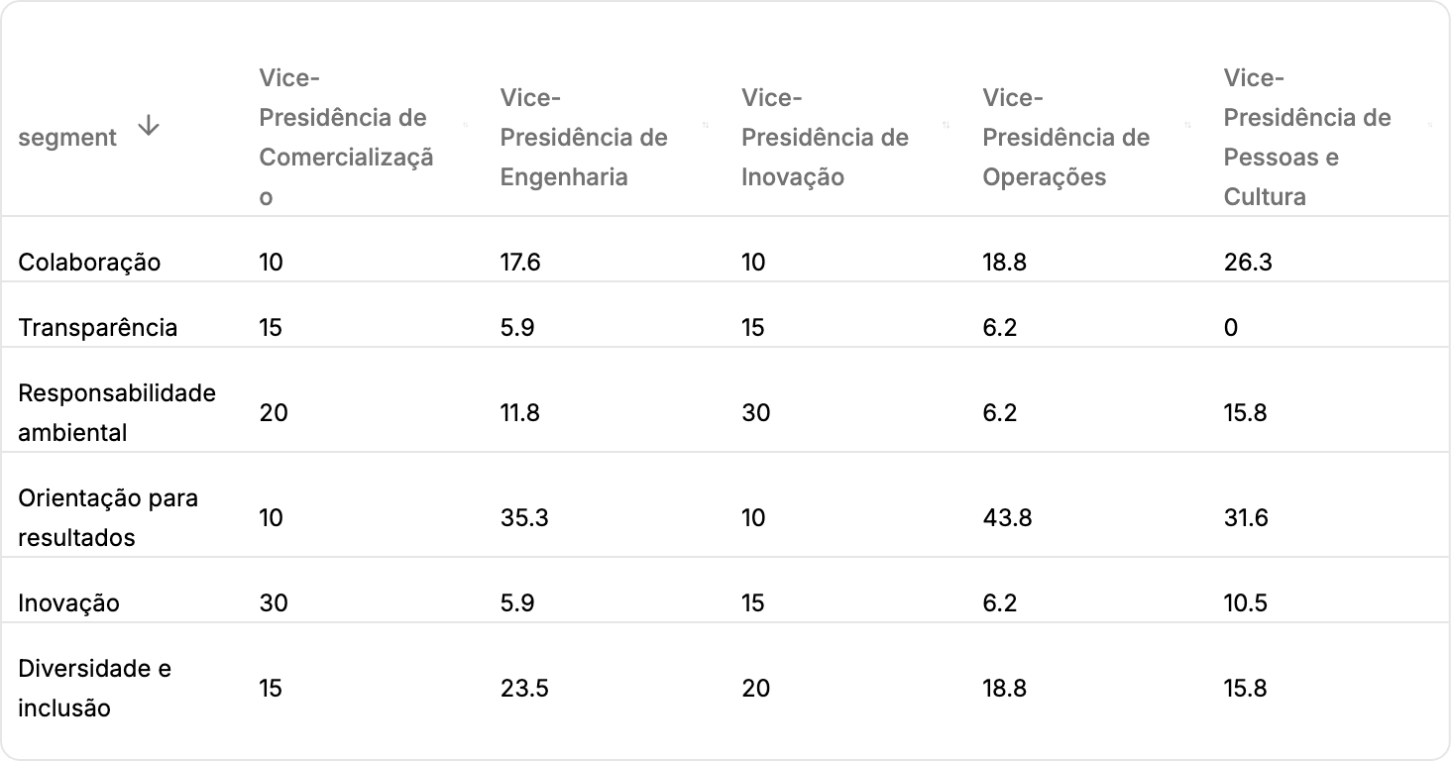

### **Você sente orgulho em dizer que trabalha nesta empresa?**

### **Sumário**

A Vice-Presidência de Operações demonstra o maior orgulho em trabalhar para a empresa, com 31,2% respondendo "Sempre", indicando forte engajamento dos funcionários nesta unidade.

Por outro lado, a Vice-Presidência de Comercialização apresenta os níveis mais baixos de orgulho, com 30% respondendo "Nunca", sinalizando possível desengajamento e áreas que necessitam de intervenções culturais ou de liderança imediatas.

No geral, o orgulho varia significativamente entre as unidades, sugerindo que estratégias personalizadas são necessárias para melhorar o clima organizacional e o comprometimento dos funcionários nas áreas com pontuações mais baixas.

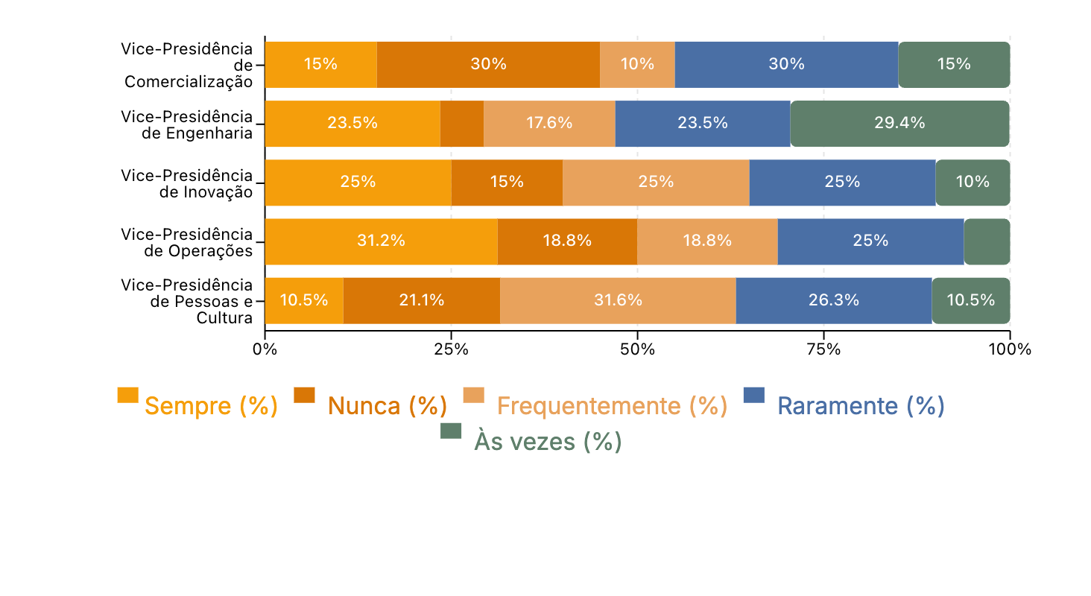

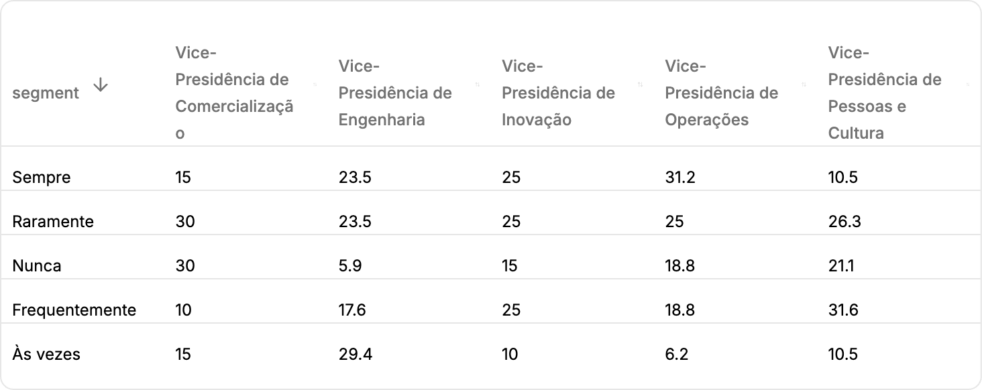

### **O que você sugeriria para melhorar o engajamento dos colaboradores na empresa?**

### **Sumário**

A Vice-Presidência de Engenharia e Inovação apresentam um sentimento negativo notavelmente alto (85% e 80%, respectivamente), principalmente devido a preocupações relacionadas à comunicação, transparência e liderança, sinalizando áreas críticas a serem abordadas para aumentar o engajamento.

Em todas as unidades, a melhoria dos processos organizacionais e o fortalecimento dos valores e da cultura organizacional surgem como principais fatores positivos, com ênfase particular na definição de metas e no incentivo à inovação para promover alinhamento e motivação.

Intervenções direcionadas para aprimorar a transparência do plano de carreira e os canais de comunicação, especialmente dentro de Comercialização e Engenharia, juntamente com programas de desenvolvimento de liderança, provavelmente resultarão em melhorias significativas no engajamento dos colaboradores no contexto das telecomunicações.

### **Análise de Sentimento**

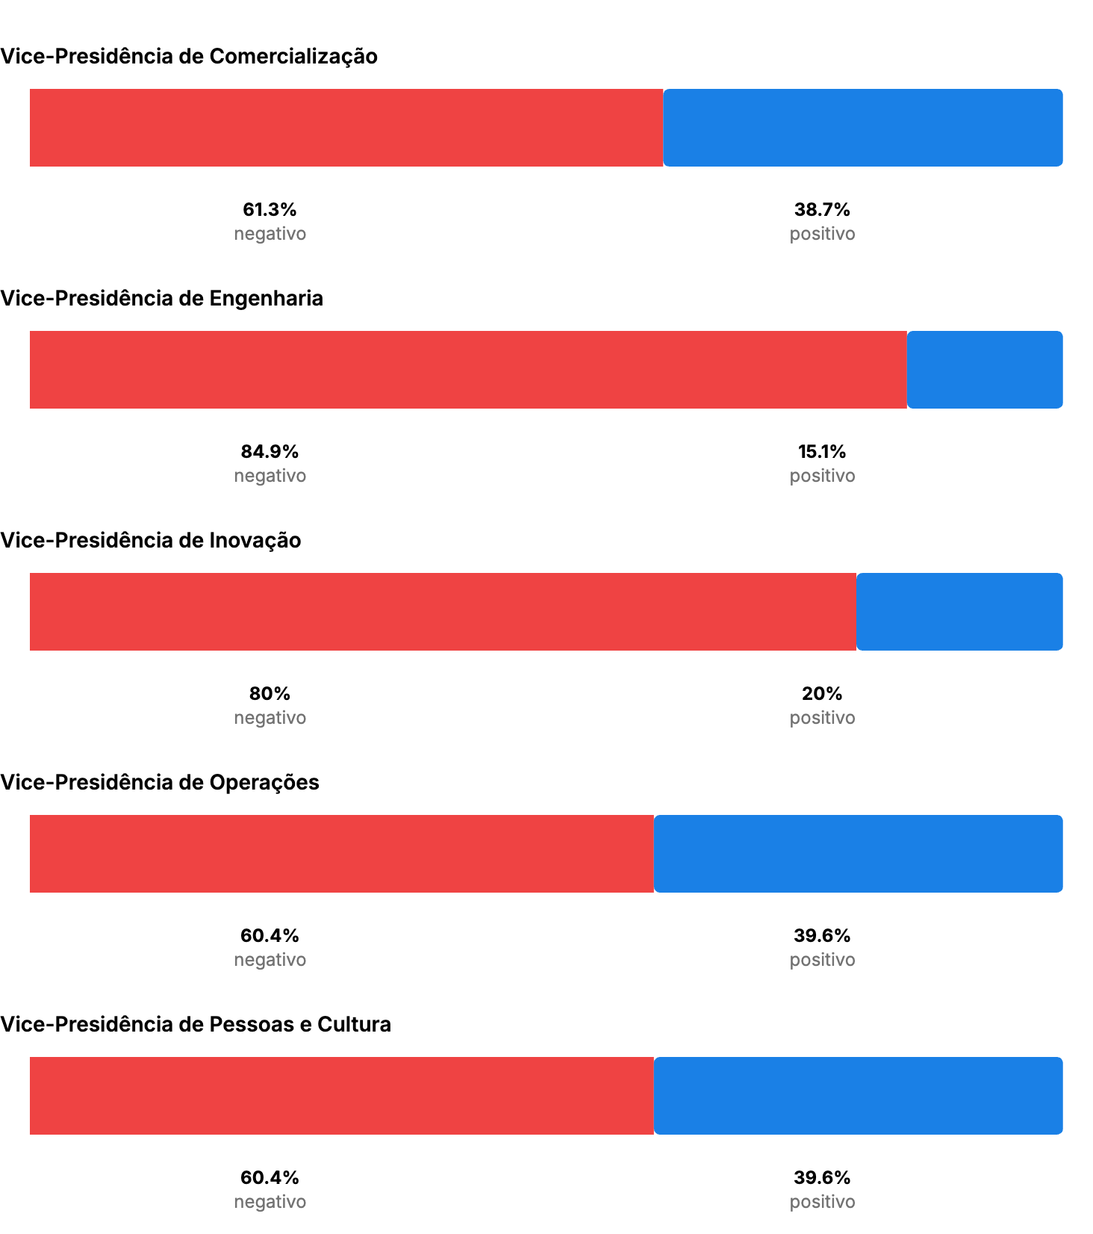

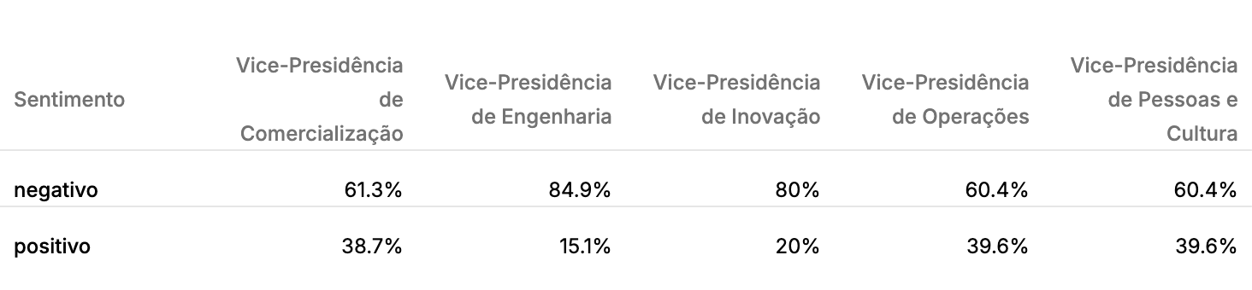

### **Categorias com sentimento positivo - Top 3**

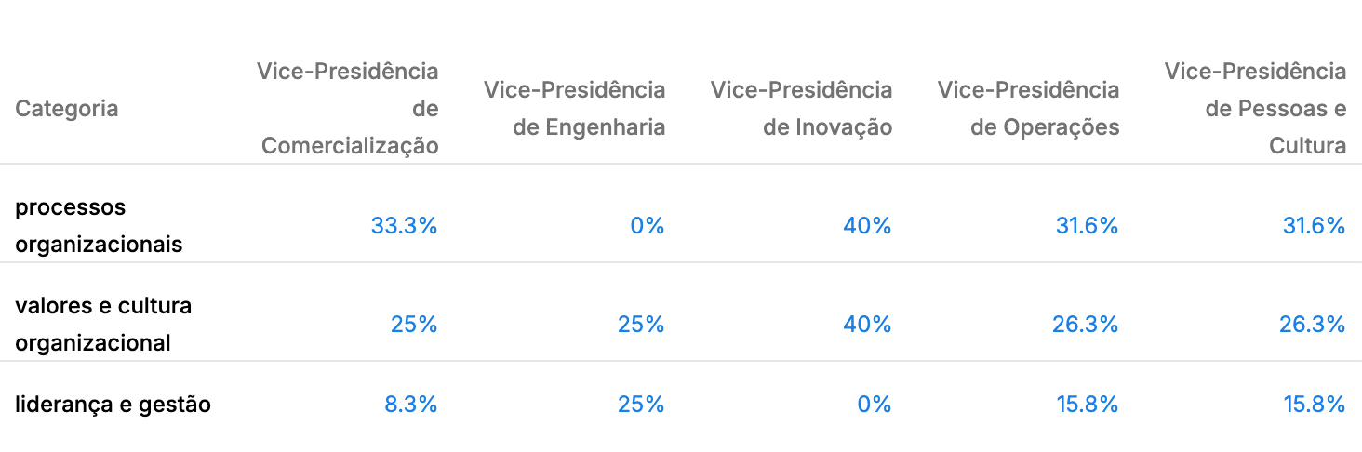

### **Categorias com sentimento negativo - Top 3**

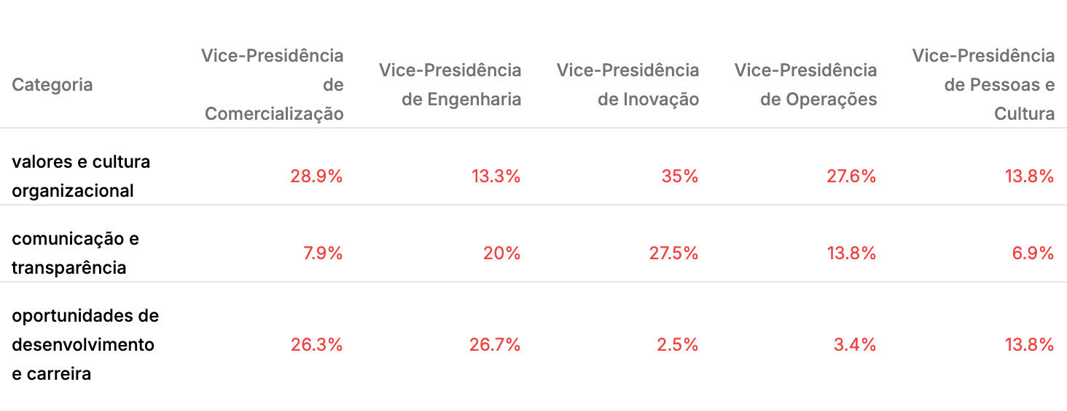

## **Nível de senioridade**

### **Sumário**

A pesquisa destaca uma necessidade clara de estratégias de engajamento diferenciadas entre os níveis de senioridade, com analistas juniores e de nível médio buscando mais reconhecimento e desenvolvimento de carreira transparente, enquanto cargos seniores e de diretoria relatam insatisfação relacionada a oportunidades de crescimento e comunicação.

Abordar sentimentos polarizados entre analistas seniores e melhorar o alinhamento da liderança em valores como sustentabilidade e processos transparentes pode promover um clima organizacional mais coeso.

Priorizar programas de desenvolvimento personalizados e aprimorar a transparência na comunicação será crucial para aumentar o engajamento geral dos funcionários nesta empresa de Telecomunicações.

### **Distribuição dos respondentes**

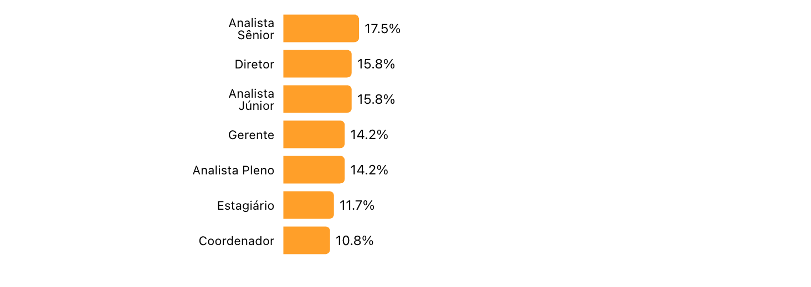

### **Quão satisfeito você está em trabalhar nesta empresa?**

### **Sumário**

Os níveis de satisfação variam significativamente conforme a senioridade, com Analistas Seniores apresentando a maior satisfação geral (52,4% satisfeitos ou muito satisfeitos) e Diretores exibindo a maior insatisfação (68,4% insatisfeitos ou muito insatisfeitos).

Funcionários em nível inicial (Analistas Júnior) e Analistas Plenos de nível intermediário relatam sentimentos mistos, mas tendem mais para a insatisfação e neutralidade, indicando possíveis problemas de engajamento nesses níveis.

Intervenções direcionadas para abordar as preocupações nos níveis de diretor e júnior poderiam melhorar o clima organizacional geral e o engajamento dos funcionários nesta empresa de telecomunicações.

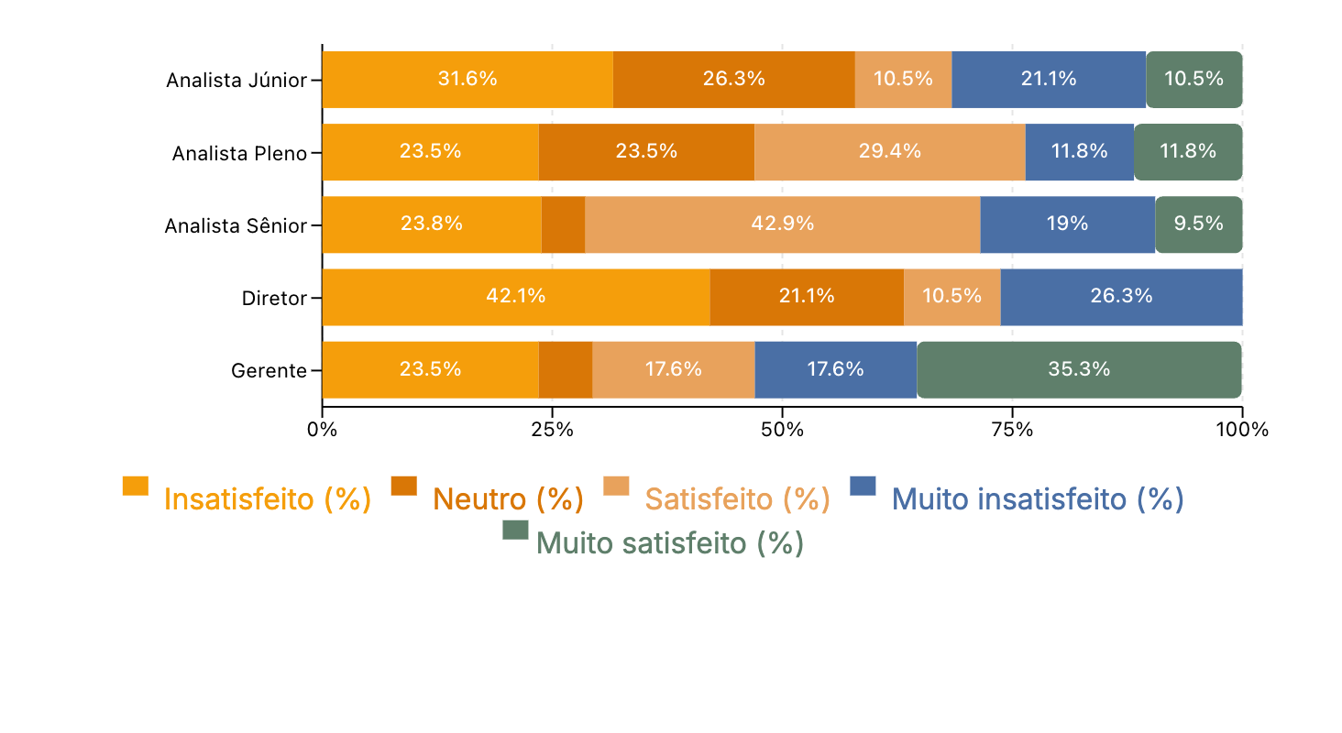

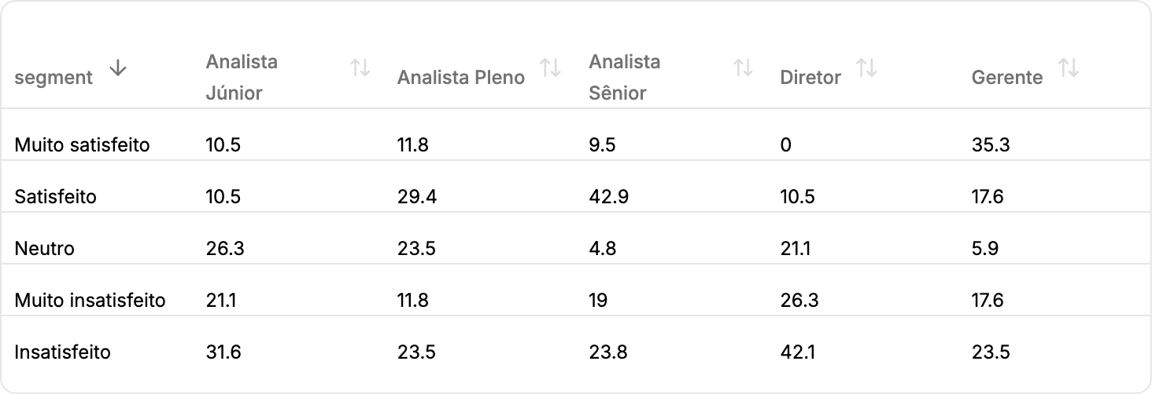

### **Com que frequência você se sente reconhecido pelo seu trabalho?**

### **Sumário**

Os dados revelam que os funcionários de nível médio ('Analista Pleno') se sentem mais reconhecidos, com 41,2% respondendo "Sempre", enquanto cargos seniores como 'Diretor' e 'Gerente' apresentam maior insatisfação, indicada pelas respostas "Nunca" em 21,1% e 29,4%, respectivamente.

Analistas juniores experimentam reconhecimento inconsistente, evidenciado por um alto índice de 42,1% "Raramente" e 15,8% "Nunca", sinalizando possíveis lacunas na valorização dos funcionários de nível inicial.

No geral, o reconhecimento parece desigual entre os níveis hierárquicos, sugerindo que estratégias de engajamento direcionadas são necessárias para melhorar o moral e a retenção na indústria de Telecomunicações.

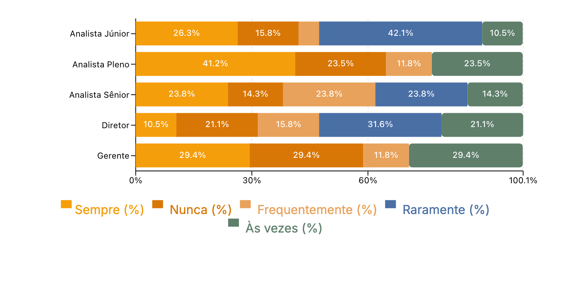

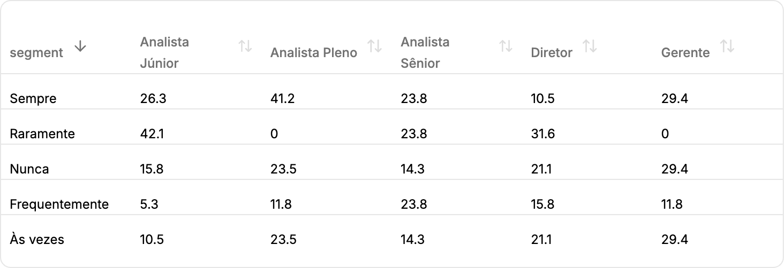

### **A empresa oferece oportunidades adequadas para o seu desenvolvimento e crescimento profissional?**

### **Sumário**

Os dados revelam que analistas júnior e pleno geralmente percebem oportunidades de desenvolvimento profissional mais adequadas, refletidas por taxas combinadas de concordância mais altas em comparação com analistas sênior e diretores.

Cargos seniores, especialmente Analista Sênior e Diretor, apresentam níveis elevados de neutralidade e discordância, indicando uma percepção de falta de oportunidades de crescimento em níveis mais altos.

Para aumentar o engajamento, a empresa deve focar em adaptar programas de desenvolvimento para cargos seniores e de liderança, a fim de suprir essas lacunas.

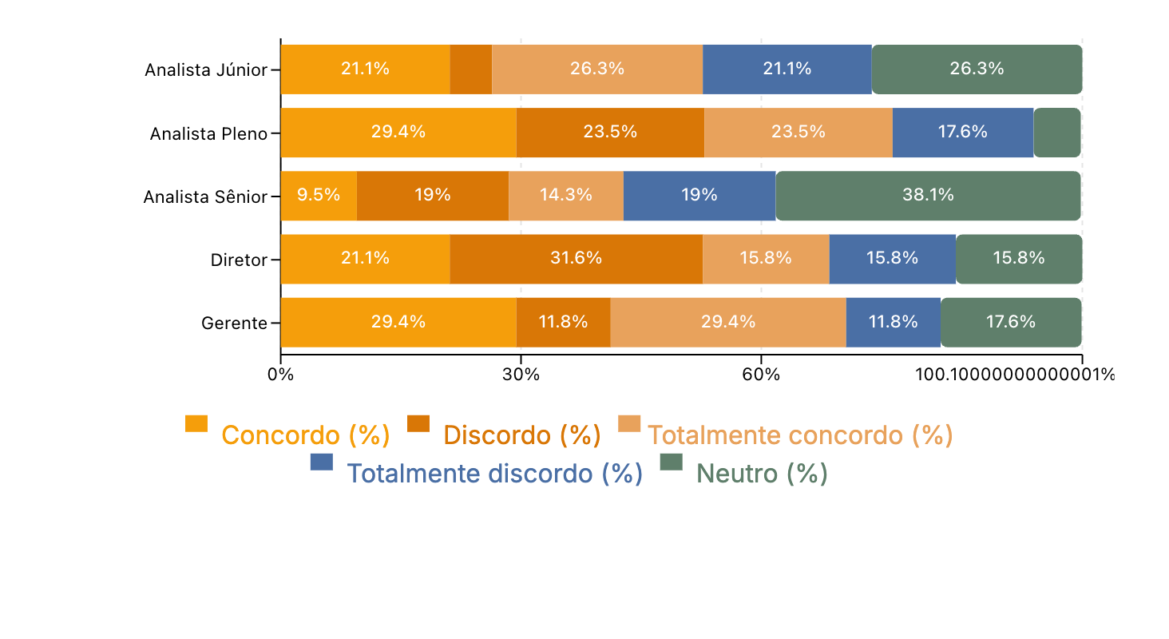

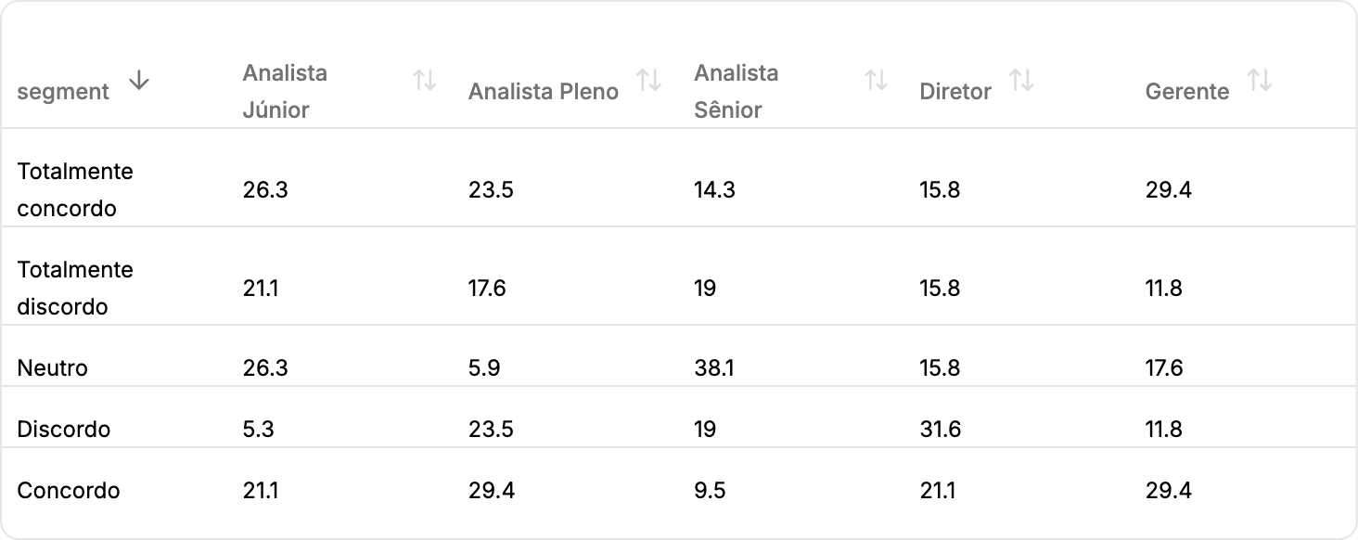

### **Quais valores você considera mais presentes na cultura da empresa?**

### **Sumário**

Os dados revelam uma forte ênfase na orientação para resultados entre os níveis Analista Júnior, Analista Sênior e Diretor, indicando uma cultura orientada para o desempenho que pode motivar o engajamento dos funcionários por meio de metas claras.

Diversidade e inclusão são mais reconhecidas por analistas de nível médio a sênior e diretores, destacando uma crescente conscientização sobre valores inclusivos em níveis hierárquicos mais altos, o que é fundamental para promover um ambiente de trabalho colaborativo e de apoio.

A responsabilidade ambiental se destaca particularmente entre Gerentes, mas é minimamente mencionada pelos diretores, sugerindo uma oportunidade para alinhar melhor as prioridades da liderança com valores de sustentabilidade que ressoam com os papéis gerenciais emergentes.

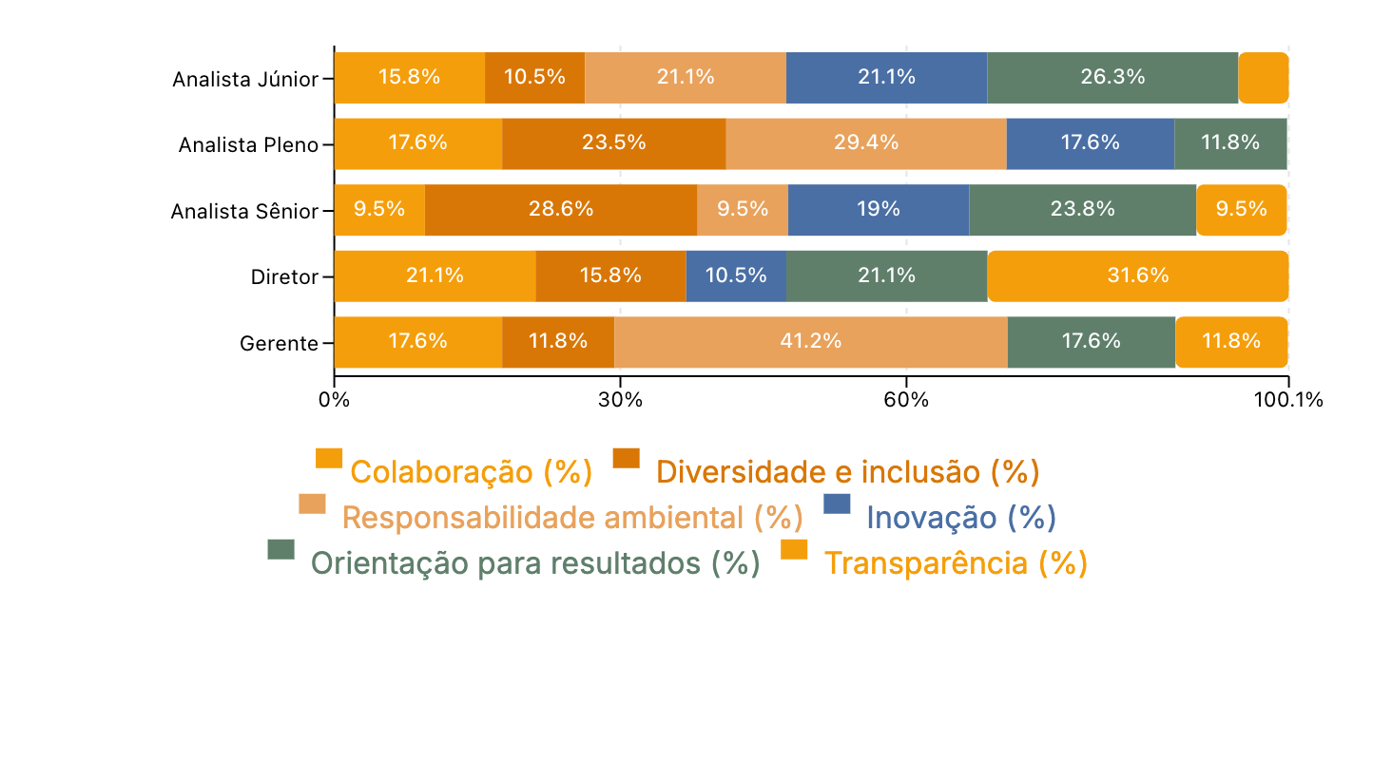

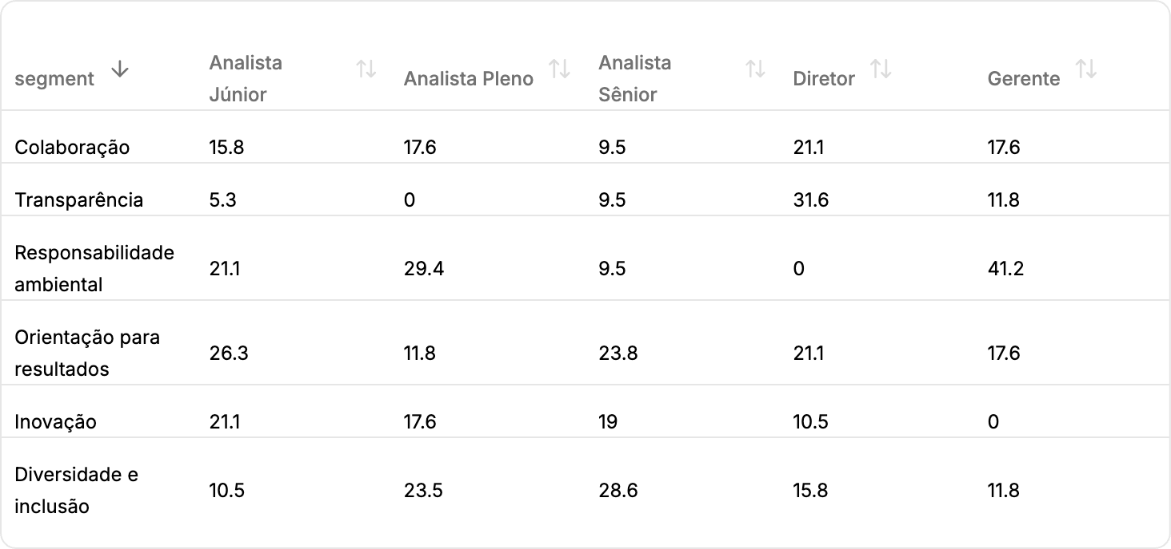

### **Você sente orgulho em dizer que trabalha nesta empresa?**

### **Sumário**

Os dados revelam variação significativa no orgulho entre os níveis de senioridade, com Analista Sênior e Analista Júnior apresentando as maiores respostas de orgulho "Sempre" (33,3% e 31,6%, respectivamente), enquanto Gerentes e Analista Pleno mostram sentimentos mais mistos, com respostas mais frequentes em "Frequentemente" e "Raramente".

Notavelmente, o Analista Sênior exibe tanto o maior orgulho ("Sempre") quanto a maior proporção de sentimento negativo ("Nunca" com 28,6%), indicando polarização no engajamento dentro desse grupo.

Para melhorias no clima organizacional, ações direcionadas para abordar preocupações entre profissionais de nível médio (Analista Pleno e Gerente) poderiam aumentar o orgulho e o engajamento geral dos funcionários.

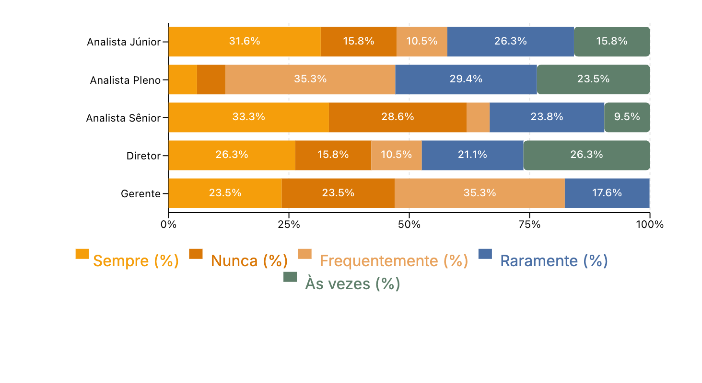

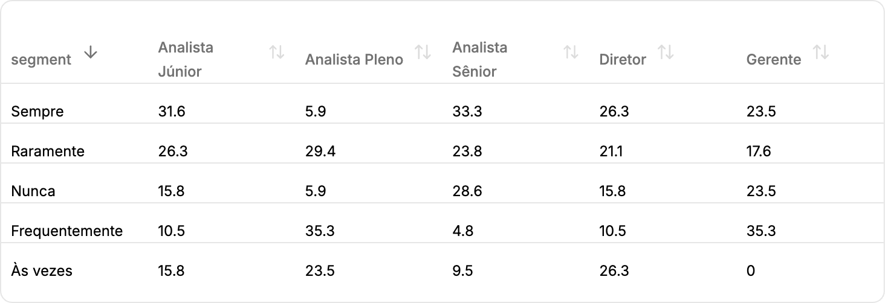

### **O que você sugeriria para melhorar o engajamento dos colaboradores na empresa?**

### **Sumário**

A pesquisa revela um claro declínio no sentimento positivo sobre o engajamento dos funcionários à medida que a senioridade aumenta, com os gerentes expressando a maior negatividade, especialmente em relação aos processos organizacionais e à transparência na comunicação.

Analistas juniores e de nível médio valorizam positivamente a cultura organizacional e a liderança, mas expressam preocupações sobre a comunicação e a transparência dos planos de carreira.

Melhorar a comunicação transparente, alinhar as oportunidades de desenvolvimento de carreira e fomentar a inovação e o alinhamento de metas adaptados a cada nível de senioridade poderia melhorar significativamente o engajamento nesta empresa de Telecomunicações.

### **Análise de Sentimento**

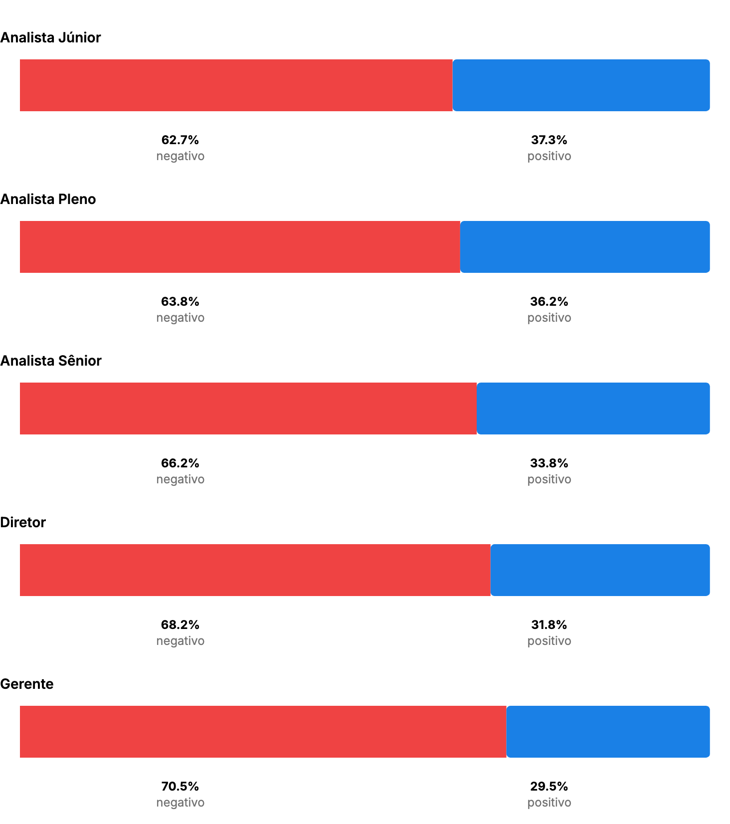

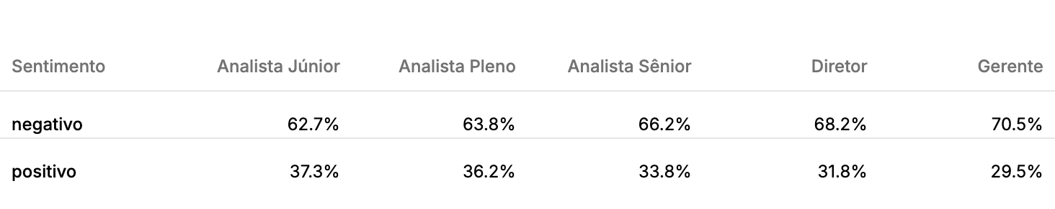

### **Categorias com sentimento positivo - Top 3**

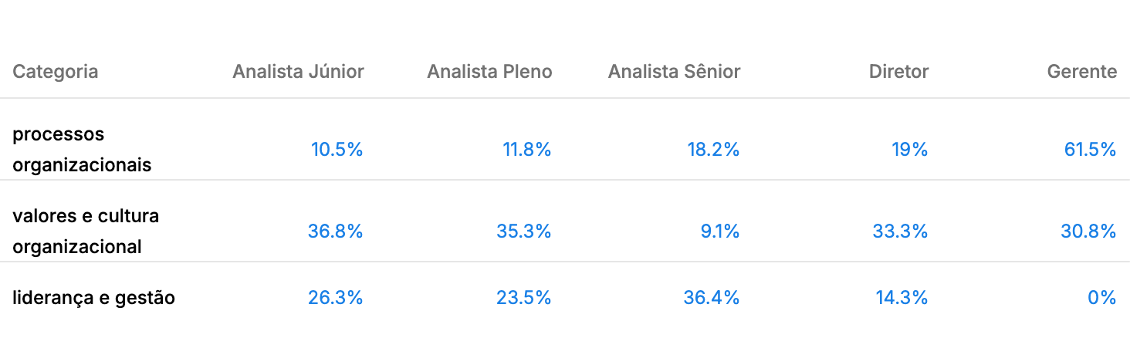

### **Categorias com sentimento negativo - Top 3**

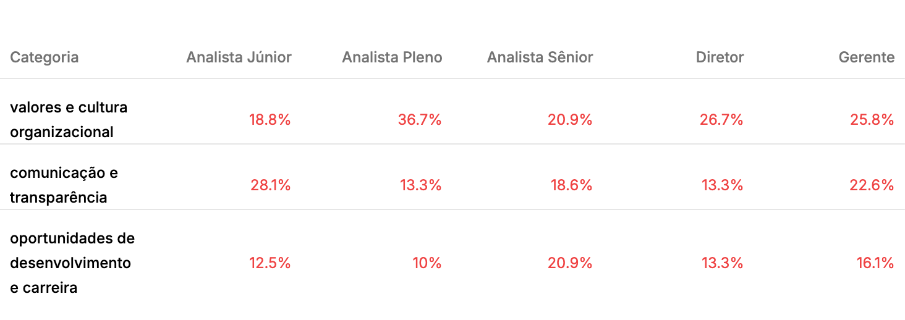

Relatório extraído em: 26/02/2026 09:50